**手机银行客户端系统的设计与实现**

# **摘 要**

随着计算机和互联网技术的发展，传统的支付和理财方式也迎来了其新一轮的变革，“虚拟银行”、“线上交易”等词越来越多的出现在人们生活与交易中。本系统的开发与实现，旨在通过使用网络技术等新兴技术来实现将支付转账等可以不再线下进行，解决传统交易、支付受到场地、时间和安全等的限制。

本文详细的描述了如何采用SpringBoot框架技术开发一个可以转账以及进行理财的银行系统，实现登陆，注册，支付，转账，申购，赎回、收益计算等特色功能。本系统使用SpringBoot进行开发，使用Angular、Ionic前端框架实现系统的前后端分离，优化开发流程和用户体验。

本论文从需求阶段开始，充分考虑到了虚拟银行系统的实际需求，详细描述了从分析到实现的每一个步骤。首先，系统前后台相辅相成，设计了系统的前台“银行交易操作界面展示”；其次，设计了“虚拟银行管理系统”，用于管理系统中的各个模块所涉及的数据，对系统进行管理；在系统开发完成后，进行了简单的黑盒测试并使用Postman测试工具对前后端独立单元、接口进行测试，测试结果均达到预期的效果。本系统的设计和开发符合软件的开发流程和相关法规，并且能够满足用户对于一个线上交易的需要，具有一定的现实意义。

关键词： 虚拟银行系统；SpringBoot；Postman；MySQL8；IntellijIDEA

**Title:** Design and implementation of banking system

# **ABSTRACT**

With the development of computer and Internet technology, traditional payment and financial management methods have also ushered in a new round of changes. Words such as "virtual bank" and "online transaction" are increasingly appearing in people's lives and transactions. The development and realization of this system aims to realize that payment and transfer can no longer be carried out offline by using network technology and other emerging technologies, so as to solve the limitation of traditional transaction and payment by place, time and security.

This paper describes in detail how to use SpringBoot framework technology to develop a banking system that can transfer money and conduct financial management, to achieve login, registration, payment, transfer, subscription, redemption, income calculation and other features. The system is developed with SpringBoot, and Angular and Ionic front-end frameworks are used to realize the separation of front and rear ends of the system, so as to optimize the development process and user experience.

This paper starts from the demand stage, fully considers the actual demand of the virtual banking system, and describes each step from analysis to implementation in detail. First, the front and back of the system complement each other, and design the front of the system "bank transaction operation interface display"; Secondly, the "virtual bank management system" is designed to manage the data involved in each module of the system and manage the system. After the system was developed, a simple black box test was conducted and Postman test tool was used to test the front and rear independent units and interfaces, and the test results all achieved the desired results. The design and development of the system conforms to the software development process and related regulations, and can meet the needs of users for an online transaction, has certain practical significance.

**Key Words:** Virtual banking system; SpringBoot; Postman;MySQL8; IntellijIDEA

# **第1章 绪论**

## **1.1课题的来源及意义**

手机作为当下的随身必备携带的物品,已经和我们的生活密不可分了。当下金融产业在互联网的推动下快速发展,货币的实体化模式正在慢慢的被虚拟化货币流通方式取代。手机作为当下现实世界与虚拟网络世界的一个重要的桥梁枢纽,手机的流通化的便利是我们可以随时随地的了解目前身边的社会各种动态,对于当下银行的各种利率信息变化也有着极其精准的了解。手机用户们可以利用手机联网的便利条件以及优势,对于自己银行账户有个细致入微的查阅以及各种银行办理业务的操作。金融银行实体经济已向轻型网点转化,目前的金融产业的经济管理内部高层人员已经把重点放在了研发手机设备上的金融银行软件上。当然任何行业都存在这竞争与压力,但当前“大经济世界”下竞争力尤其的激烈,所以,如何运用当下自己拥有的资源以及技术人才开发出符合大众要求且让大家的生活变得更加便利的手机金融银行软件,这个问题已经成为了当下决策者经理们应该解决的问题重中之重,也是应有的题中之义。我们这篇文章中所集中论述的基于Android操作系统的手机银行软件APP的设计方面的工作,主要将会分为大概四个大方面来进行叙述展开,分别为软件工程规格要求的需求分析阶段工作、总体设计阶段工作、详细设计阶段工作、实现以及测试阶段工作等。这个手机银行软件运行的环境系统分为服务器端系统以及手机上运行的Android环境客户端系统。这个手机银行的系统服务器端是基于J2EE平台设计研发出来的,这个服务器的研发的框架是用的springboot框架来搭建编写的,这是当下一种比较流行的开源框架所衍生出的一个框架模型,非常的贴合我们当下追求的时尚的手机功能。接着,这个时下比较流行的手机功能之间的信息传递任务是通过基于面向对象设计的Apache开源工具类设计研发的,其传输层的应用协议是严格遵循HTTPS通讯协议的。最后,在对于本系统的测试工作中,本系统的测试人员也严格按照软件工程标准里的黑盒测试策略以及白盒测试策略进行,其测试结果均在理想范围内。 还

## **1.2国内外发展状况**

掌中的“方寸之地”已然成为各银行的必争之地，招商银行更是在2018年底宣布完成全国网点“全面无卡化改造”项目，成为国内首家实现网点全面无卡化的银行。在技术层面打破银行间壁垒，在行业内率先向他行持卡人全面开放，完成了互联网式的虚拟账户搭建，推动平台的扩展经营。2016年，“饭票”、“影票”迁移到“招银金融云”上，云端扩容让“掌上生活”的“饭票”每分钟可以处理超过3万笔的订单，月消费也突破3亿元手机银行尽管发展较快，但是争夺流量入口的效果依然有限。微信、支付宝、京东等具有较强入口能力的APP都在逐渐平台化、重型化、生活化，并将金融功能嵌入其托起的业务场景中。而银行系，微众银行由于自身“基因”特点，平台化方向较为明显，是自身业务的主要承载渠道；招行提出了用手机APP替代银行卡的目标，转型意味也比较强；其他银行的手机银行尽管功能丰富，但是平台化的战略特点和方向并不十分清晰。

## **1.3系统可行性研究**

### **1.3.1经济可行性**

首先，在本系统的开发过程中所使用的开发环境和开发工具如IntellijIDEA、MySQL等均是开源软件，这在很大程度上节省了经济成本。其次，本系统对服务器的硬件要求不是很高，因此，开发完成后的系统能够在一般的服务器上运行。由于Java语言有跨平台的特性，因此运行系统的服务器可以选择Linux操作系统，这将大大节省系统的授权费用。

综上所述，本系统的开发与实现在经济上切实可行。

### **1.3.2技术可行性**

首先，本系统使用集成开发工具intellij IDEA 进行开发。IDEA是JAVA语言集成开发环境，此工具对社区用户免费，是公认最好的Java集成开发工具。Java语言是现如今计算机编程语言占有率第一位的开发语言，大多数的企业级应用都使用Java作为后台开发语言，虽然Java语言推出已经二十余载，但依旧如日中天，现如今的多种开发框架使得Java可以胜任各式各样的开发要求[17]，无论是桌面级应用还是企业及应用都可以让用户和开发者满意，所以本系统使用Java和SpringBoot框架进行开发。

在数据库方面，本系统采用MySQL 8作为系统数据库。MySQL是现如今最受欢迎的关系型数据库之一，其特点是开源，使用方便，功能强大。本系统对于数据的存取非常适合使用关系型数据库，使用MySQL可以很好的胜任系统对数据库的要求[18]。

综上所述，本系统的开发与实现在技术上完全可行。

### **1.3.3社会可行性(法律可行性)**

“手机银行客户端系统”的开发，会给一定的用户群体带来很大的便利，社会接受基础强。网站在开发过程中未侵害任何企业和个人的版权或所有权，并且本系统在开发过程中使用的开源软件符合开源许可证要求。

综上所述，本系统的开发与实现在法律上切实可行。

## **1.4本文的组织结构图**

图1-1 组织结构图

## **1.5本章小结**

本章节中，首先阐述了“手机银行客户端系统”这个课题的来源及意义，接着又分别从系统的经济可行性、技术可行性、法律可行性三个方面对该系统进行可行性研究。同时，在进行本章任务时，查阅了相关的文献，对该系统的国内外发展现状进行研究。本章作为基础部分，也为后续系统的设计和实现打下了理论基础。

# **第2章 系统分析**

## **2.1系统业务需求分析**

**虚拟银行系统**根据业务属性进行垂直拆分，主要包含UI服务、组合服务、基础服务。

UI服务：主要面向前端用户层，提供服务包括但不限于网上银行整体页面设计优化，首页服务、功能服务、交易信息服务、用户个人中心页服务。

组合服务：针对UI服务提供不同场景的组合服务，包括但不限于提现服务、充值服务、理财购买服务、理财变现服务。

基础服务：针对UI服务和组合服务提供基础服务，基础服务遵循抽象、稳定、高可复用原则，按照功能划分为：

登录基础服务：用户登录（登录、验证）

注册基础服务：用户注册

开户基础服务：用户开户（信息验证）

绑卡基础服务：用户绑卡(信息验证)

交易记录服务：充值、提现、用户查看交易记录（交易记录、交易详情）

产品基础服务：申购，赎回

**公安部系统：**接收虚拟银行系统的请求，根据虚拟银行系统发送的用户姓名、身份证号，完成连网核查及身份认证，返回认证结果给虚拟银行系统。所有接口均需支持**并发访问**。

**银行互联网核心系统：**接收虚拟银行系统的绑卡、充值、提现、电子账户余额查询、申购、赎回请求，根据虚拟银行系统发送的信息，完成逻辑判断、动账等操作，返回请求结果给虚拟银行系统。所有接口均需支持**并发访问**。

## **2.2系统性能需求分析**

根据上述的业务需求，并且结合实际情况和可能出现的性能需求，现对所需实现的系统在性能上提出了以下几个方面的要求：

1）精度

精度指的是系统的显示精度，如系统中出现的数字（金额、时间等）要完整的显示正确的位数或单位。

1. 时间特性要求

（1）系统正常响应时间不能大于200ms；

（2）更新处理时间应小于500ms；

（3）数据的转换和传送时间应小于1s，对数据库需进行适当优化以提高效率。

## **2.3系统运行环境需求分析**

系统运行时对于环境的要求有：

1） 硬件环境最低需求

（1） 服务器：

1. 处理器（CPU）：1.5GHz 或更快
2. 内存（RAM）：2GB以上
3. 硬盘空间：20GB以上
4. 接入互联网

（2） 客户端：

1. 处理器（CPU）：1.5GHz 或更快
2. 内存（RAM）：2GB以上
3. 分辨率在800*600以上的显示器
4. 2M以上宽带
5. 键盘及鼠标等输入设备

2）服务器软件环境需求

（1）操作系统：Windows 10

（2）JDK版本：JDK 1.8

（3）服务器版本：Tomcat 9

（4）数据库版本：Mysql 8

## **2.4系统数据流图**

数据流图有五种基本图形符号：

**->**（箭头），表示数据流：数据流是数据在系统内传播的路径，因此由一组成分固定的数据组成；

〇（圆或椭圆），表示加工：对数据流进行某些操作或变换。每个加工也要有名字，通常是动词，简明地描述完成什么加工；

= （双杠），表示数据存储：指暂时保存的数据，它可以是数据库文件或任何形式的数据组织；

□（矩形或方框），表示数据的源点或终点：是本软件系统外部环境中的实体(包括人员、组织或其他软件系统)，统称外部实体；

，表示对象：是系统中的实体。

1. 系统顶层数据流图。

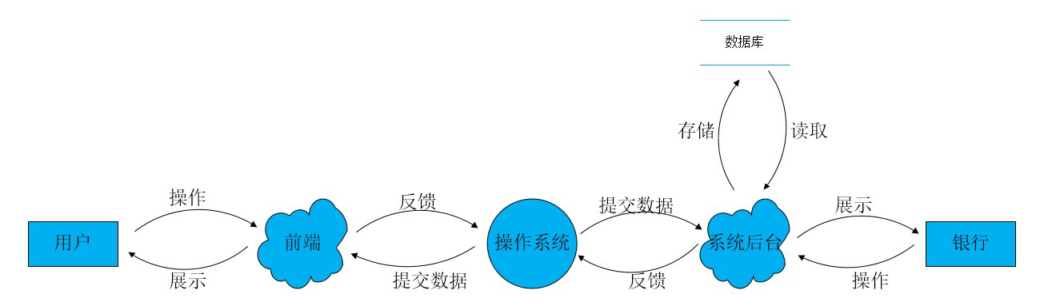

图2-1 系统顶层数据流图

1. 一层数据流图。

图2-2 系统一层数据流图

## **2.5系统数据字典**

## **2.6系统的用例图及用例描述**

### **2.6.1用例图**

### **2.6.2用例描述**

本章的主要内容是系统的需求分析，以上内容对系统的基本功能需求进行了分析，介绍了系统完整体验所需的硬件及软件要求。本章展示了系统的基本数据流图和一层数据流图，编写了数据字典，介绍了系统在开发和使用过程中涉及的部分易歧义的数据项。在本章的最后，展示了系统的用例图，介绍系统的用例关系，详细进行了用例描述，为后续步骤做好准备。

# **第3章 系统设计**

## **3.1系统功能分析**

### **3.1.1系统功能概述**

前端页面

|  |  |  |  |
| --- | --- | --- | --- |
| 一级页面 | 二级页面 | 要素列表 | 说明 |
|  | 注册 | 手机号输入框 |  |
| 密码输入框 | 下方提示密码要求8-16位，需字母、数字、字符至少两种 |
| 手机验证码输入框 | 右侧获取验证码链接 |
| 确认注册按钮 | 注册成功返回登录页面 |
|  | 登录 | 手机号输入框 |  |
| 密码输入框 |  |
| 验证码输入框 | 右侧获取验证码链接 |
| 登录按钮 | 登录成功进入首页 |
| 注册按钮 | 进入注册页面 |
|  | 开户 | 姓名输入框 |  |
| 身份证输入框 |  |
| 开户按钮 | 开户成功返回首页；  开户失败弹窗开户失败 |
|  | 绑卡 | 姓名输入框 |  |
| 身份证号输入框 |  |
| 银行卡号输入框 |  |
| 银行预留手机号输入框 |  |
| 验证码输入框 | 右侧验证码获取按钮 |
| 绑卡按钮 | 绑卡成功返回我的；  绑卡失败弹窗绑卡失败 |
|  |  |
| 首页 |  | 产品轮播图 | 显示产品收益率和名称，点击跳转产品详情 |
| 产品相关信息展示 | 显示产品收益率和名称；  点击跳转产品详情 |
| 底部导航 | 首页、理财、已购、我的 |
| 理财 |  | 产品列表 | 显示产品收益率，产品名称，点击跳转产品详情页 |
| 底部导航栏 | 首页、理财、已购、我的 |
| 顶部期限下拉筛选框 | 按照条件筛选对应产品 |
| 产品详情（理财产品） | 顶部收益率筛选框 | 按照条件筛选对应产品 |
| 产品图标 |  |
| 产品名称 |  |
| 产品详细信息 |  |
| 产品起购额 |  |
| 产品收益率 |  |
| 产品期限 |  |
| 产品交易规则 |  |
| 产品买入按钮 | 点击跳转产品购买界面 |
| 产品购买页面 | 返回 | 返回产品详情页 |
| 产品图标 |  |
| 产品名称 |  |
| 产品收益率 |  |
| 买入金额输入框 | 显示起购额 |
| 验证码输入框 | 右侧验证码获取链接 |
| 支付按钮 | 点击跳转支付结果，支付成功跳转买入成功界面，支付失败弹窗提示买入失败 |
| 已购 |  | 产品列表 | 显示产品名，已产生收益金额、已购金额、到期时间  点击进入产品详情页（已购产品） |
| 产品详情页（已购产品） | 返回 | 返回已购界面 |
| 产品名称 |  |
| 产品详情 |  |
| 已收益金额 |  |
| 到期时间 |  |
| 交易规则 |  |
| 我的 |  | 转账按钮 |  |
| 充值按钮 |  |
| 提现按钮 |  |
| 姓名欢迎内容 |  |
| 账号 | 显示电子卡账号 |
| 余额 | 点击进入余额查询页面 |
| 银行卡 | 点击进入银行卡页面 |
| 交易记录 | 点击进入交易记录界面 |
| 底部导航栏 | 首页、理财、已购、我的 |
| 转账 | 返回 | 返回我的页面 |
| 收款人账号输入框 |  |
| 收款人开户行输入框 |  |
| 转出卡选择框 |  |
| 转出金额输入框 | 右侧显示单日限额 |
| 验证码输入框 | 右侧验证码获取按钮 |
| 确认转账按钮 | 点击跳转转账状态（成功/失败） |
| 充值 | 返回 | 返回我的页面 |
| 扣款账号选择框 | 选择绑定卡进行充值，显示扣款账号 |
| 充值金额输入框 |  |
| 验证码输入框 | 右侧点击验证码获取按钮 |
| 确认充值按钮 |  |
| 提现 | 返回 | 返回我的页面 |
| 提现卡选择框 | 选择绑定卡进行提现 |
| 提现金额输入框 | 下方显示账户余额 |
| 验证码输入框 | 右侧验证码获取按钮 |
| 确认提现按钮 | 点击跳转提现状态（成功/失败） |
| 余额 | 返回 | 返回我的页面 |
| 显示电子卡账号 |  |
| 显示电子卡余额 |  |
| 银行卡 | 返回 | 返回我的页面 |
| 加号 | 加号链接绑卡页面 |
| 银行卡卡片 | 显示开户行，卡号前六位后四位 |
| 交易记录 | 返回 | 返回我的页面 |
| 交易记录列表 | 显示交易对象，交易金额，时间，类型 |

### **3.1.2系统功能模块设计**

|  |  |  |  |
| --- | --- | --- | --- |
| 序号 | 功能模块 | 主要功能点 | 功能描述 |
| 1 | 注册 | 手机号注册 | 验证手机号是否正确；  验证手机号是否已注册 |
| 2 | 设置密码 | 密码8-16位，需字母+数字+字符至少两种，错误提示密码错误 |
| 3 | 手机验证码 | 必填，不正确时提示验证码不正确，并保留已输入账号、密码 |
| 4 | 登录 | 手机号登录 | 验证手机号是否正确 |
| 5 | 输入密码 | 必填 |
| 6 | 手机验证码 | 必填，不正确时提示验证码不正确，并保留已输入账号密码 |
| 7 | 开户 | 输入姓名 | 必填 |
| 8 | 输入身份证号 | 需验证身份证号长度是否正确 |
| 9 | 绑卡成功跳转绑卡 |  |
| 10 |
| 11 | 绑卡 | 输入姓名 | 均必填  判断四个要素是否匹配 |
| 12 | 输入身份证号 |
| 13 | 输入银行卡号 |
| 14 | 输入银行预留手机号 |
| 15 | 手机验证码 | 必填，不正确时提示验证码不正确，并保留已输入信息 |
| 16 | 充值 | 选择扣款账号 | 用户通过选择框选择扣款账号 |
| 17 | 输入充值金额 | 必填；  大于0 |
| 18 | 手机验证码 | 必填，不正确时提示验证码不正确，并保留已填信息 |
| 19 | 余额查询 | 显示信息 | 开户和绑卡均完成后即可查询余额；  显示电子卡账户账号；  显示电子卡账户余额；  显示所有绑定卡账号；  显示所有绑定卡可用余额 |
| 20 | 提现 | 选择提现卡 | 开户和绑卡均完成，且二类户账户（电子卡账户）可用余额大于0即可提现 |
| 21 | 输入收款卡 | 收款卡号默认为当前账户主卡，可选择收款卡 |
| 22 | 手机验证码 | 必填，不正确时提示验证码不正确，并保留已输入信息 |
| 23 | 转账 | 显示可用余额 | 开户和绑卡均完成后即可转账；  脱敏显示可用余额（当二类户账户可用余额大于0时默认回显二类户可用余额，当二类户账户可用余额为0时默认回显主卡可用余额及账号）； |
| 24 | 输入收款人卡号 | 必填 |
| 25 | 输入收款人开户行 | 根据收款人账号自动匹配开户行，匹配错误用户可手动输入 |
| 26 | 选择转出卡号 | 一类户转一类户 |
| 27 | 输入转出金额 | 必填，用户无法输入大于当日限额的数字 |
| 28 | 手机验证码 | 必填，不正确时提示验证码不正确 |
| 29 | 交易记录 | 查看交易记录 | 开户和绑卡均完成后即可查询交易记录；  交易记录根据交易时间倒序排列； |
| 30 | 产品申购 | 输入买入金额 | 必填，金额不可小于最低购买金额，不可大于最大购买金额 |
| 31 | 手机验证码 | 必填，不正确时提示验证码不正确，并保留已输入信息 |
| 32 | 产品赎回 | 已购产品到期自动赎回 |  |
| 33 | 银行卡 | 显示已绑定卡 | 显示开户行，卡号显示前6位后4位 |

## **3.2系统功能模块结构图**

基于以上的功能模块设计分析，本系统包括的功能模块结构图如下：

|  |  |  |  |  |
| --- | --- | --- | --- | --- |
| 序号 | 功能模块名称 | 请求报文要素 | 描述 | 响应报文要素 |
| 1 | 开户 | 姓名、身份证号 | 请求报文要素。  **银行互联网核心系统**根据虚拟银行系统请求报文的身份证号查询是否已开二类户，若该身份证已开二类户，则开户失败，否则进行开户操作。 | 开户成功/失败 |
| 请求类型 | 开户 |
| 2 | 持卡人身份认证（绑卡） | 银行卡号 | 请求报文要素。  **银行互联网核心系统**根据虚拟银行系统请求报文的银行卡号查找银行卡信息，若存在该银行卡信息，则进行持卡人身份认证 | 持卡人身份认证成功/失败信息 |
| 姓名、身份证号、手机号 | 请求报文要素。  **银行互联网核心系统**根据虚拟银行系统请求报文的姓名、身份证号、手机号进行匹配。 |
| 请求类型 | 持卡人身份认证。 |
| 3 | 充值 | 支付账户卡号 | 请求报文要素。  **银行互联网核心系统**根据虚拟银行系统请求报文的支付账户卡号查询账户信息。 | 充值成功/失败信息 |
| 电子账户卡号 | 请求报文要素。  **银行互联网核心系统**根据虚拟银行系统请求报文的电子账户卡号进行查找匹配。 |
| 充值金额 | 请求报文要素。  **银行互联网核心系统**根据虚拟银行系统请求报文的充值金额进行判断，支付账户余额充足且小于等于一类户单日消费限额剩余额度，进行动账操作，支付账户扣款，电子账户进账，返回充值成功响应至虚拟银行系统；否则返回充值失败响应至虚拟银行系统。 |
| 请求类型 | 充值 |
| 4 | 提现 | 电子账户卡号 | 请求报文要素。  **银行互联网核心系统**根据虚拟银行系统请求报文的电子账户卡号查询账户信息。 | 提现成功/失败信息 |
| 收款账户卡号 | 请求报文要素。  **银行互联网核心系统**根据虚拟银行系统请求报文的收款账户卡号进行查找匹配。 |
| 提现金额 | 请求报文要素。  **银行互联网核心系统**根据虚拟银行系统请求报文的提现金额进行判断，电子账户余额充足且小于等于二类户单日消费限额剩余额度，进行动账操作，收款账户进账，电子卡账户扣款，返回提现成功响应至虚拟银行系统；否则返回提现失败响应至虚拟银行系统。 |
| 请求类型 | 提现 |
| 5 | 电子账户余额查询 | 电子账户卡号 | 请求报文要素。  **银行互联网核心系统**根据虚拟银行系统请求报文的电子账户卡号查询账户余额。 | 查询成功+电子账户余额/查询失败 |
| 请求类型 | 电子账户余额查询。 |
| 6 | 产品申购 | 产品信息 | 请求报文要素。  **银行互联网核心系统**根据虚拟银行系统请求报文的产品信息进行进行产品所属公司账户卡号查询匹配。 | 申购成功 |
| 电子账户卡号 | 请求报文要素。  **银行互联网核心系统**根据虚拟银行系统请求报文的电子账户卡号进行信息查询，包含账户余额，二类户单日消费限额。 |
| 申购金额 | 请求报文要素。  **银行互联网核心系统**根据虚拟银行系统请求报文的申购金额进行判断，余额充足且满足二类户单日消费限额且满足产品购买限额，进行动账操作，公司账户入账，电子账户扣款，返回申购成功响应至虚拟银行系统；否则返回申购失败响应至虚拟银行系统。 |
| 请求类型 | 产品申购。 |
| 7 | 产品赎回 | 电子账户卡号 | 请求报文要素。  **银行互联网核心系统**根据虚拟银行系统请求报文的电子账户卡号进行查询匹配。 | 赎回成功信息 |
| 赎回金额 | 请求报文要素。  **银行互联网核心系统**根据虚拟银行系统请求报文的赎回金额，进行判断，赎回金额=<可赎回金额，进行动账操作，公司账户扣款，用户电子账户入账，返回赎回成功响应至虚拟银行系统；否则返回赎回失败响应至虚拟银行系统。 |
| 请求类型 | 产品赎回。 |

## **3.3系统主要功能模块流程图**

3.3.1身份认证（开户）



持卡人身份认证（绑卡）



充值



体现：



电子账户余额查询



产品申购



产品赎回



## **3.4系统类模型**

## **3.5数据库设计**

### **3.5.1数据库实体关系图（E-R图）设计**

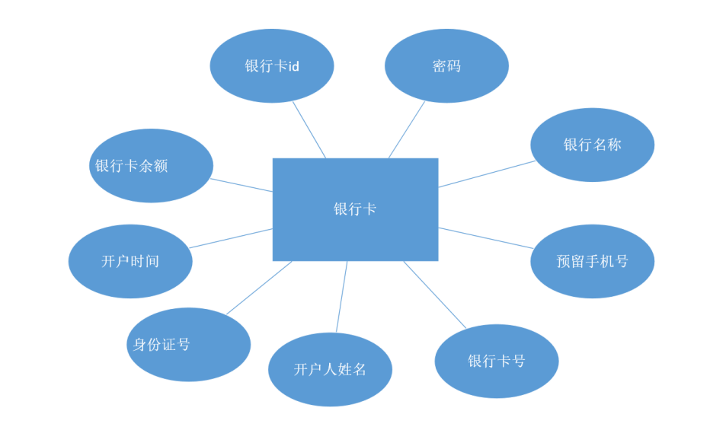

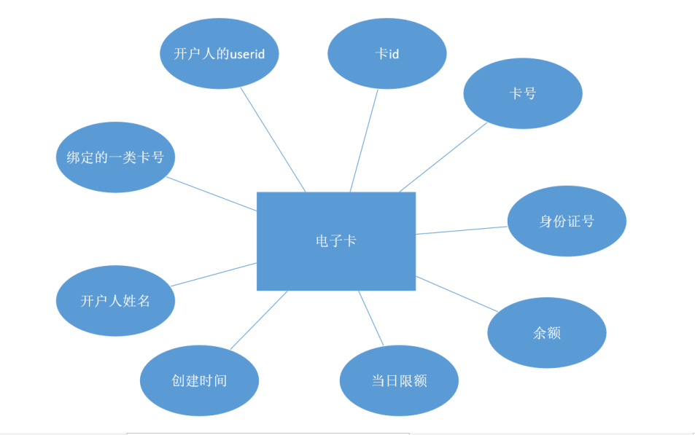

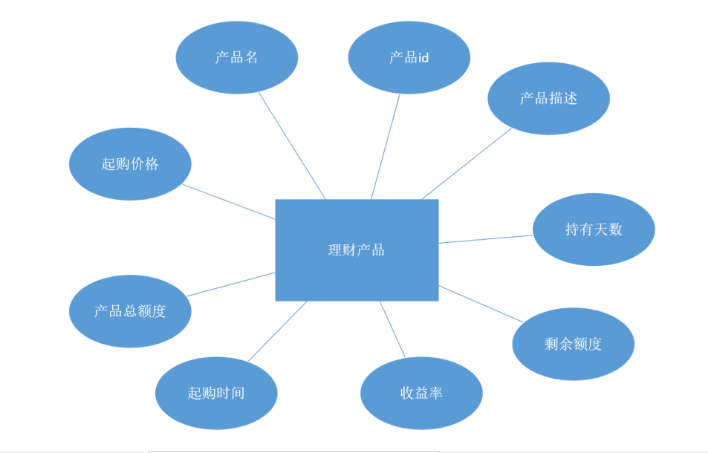

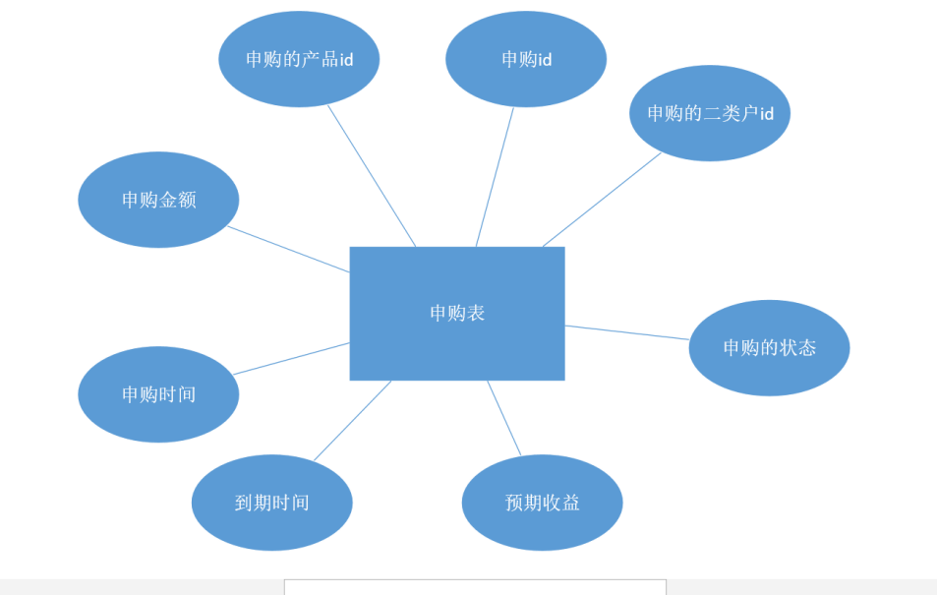

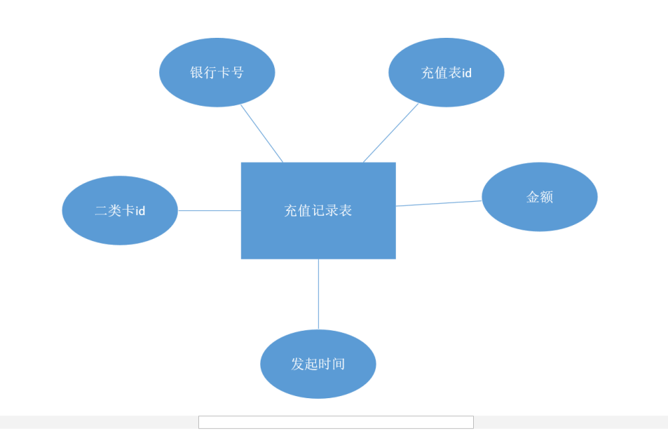

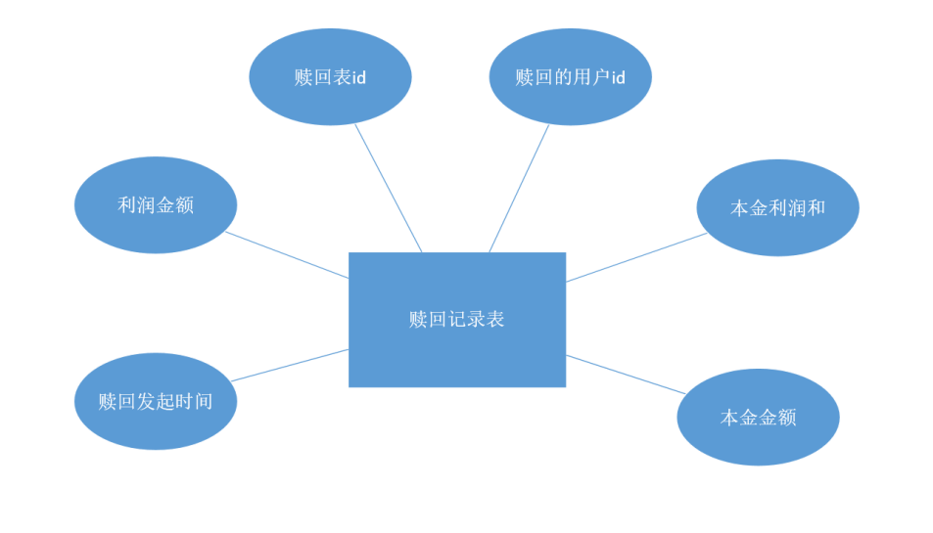

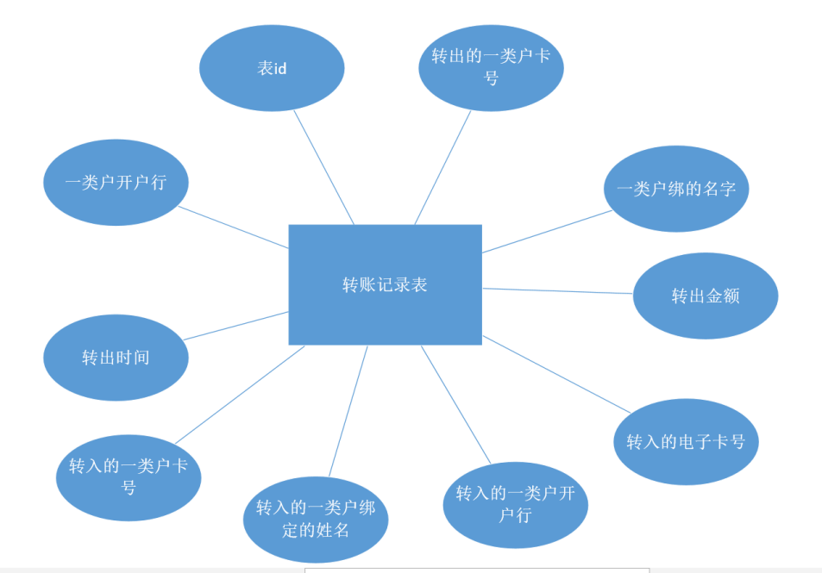

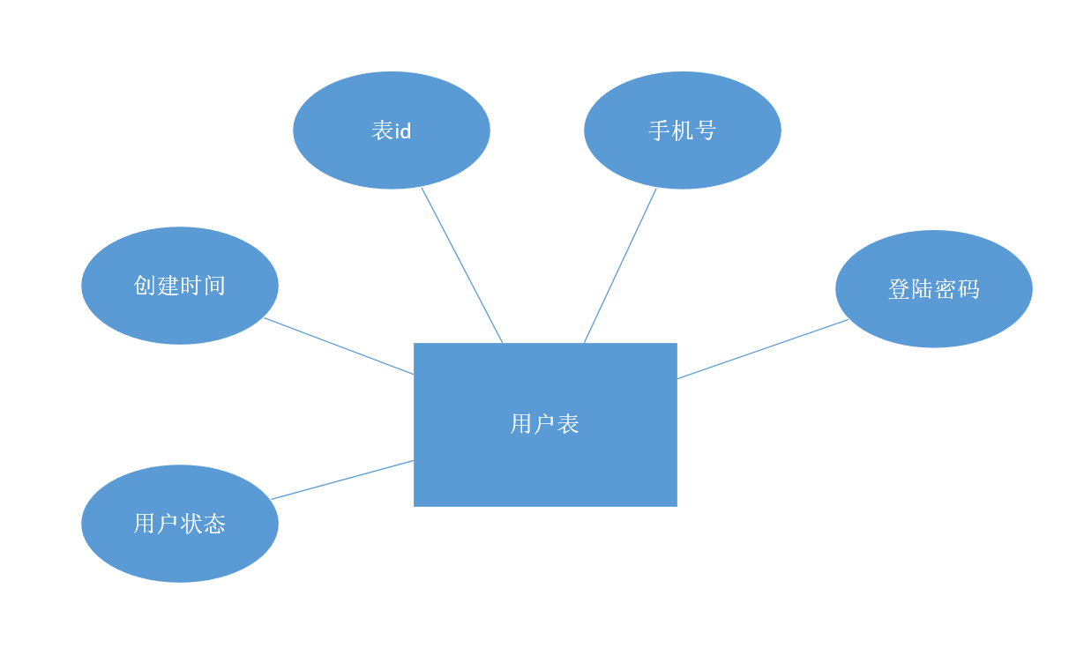

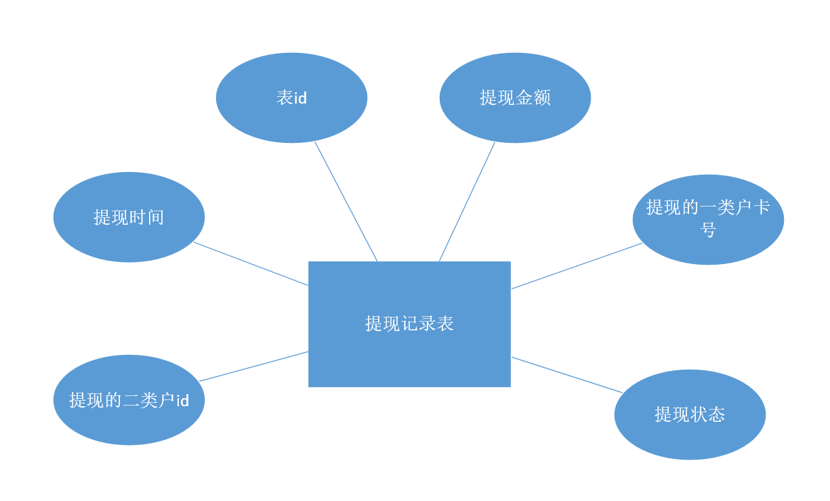

### **3.5.2数据库总体关系设计图**

### **3.5.3数据库表设计**

表3-1 User表

|  |  |  |  |  |  |  |  |
| --- | --- | --- | --- | --- | --- | --- | --- |
| 属性名 | 类型 | 长度 | 空值 | 缺省值 | 主键 | 外键 | 说明 |
| id | String | 9 | not |  | yes |  | 用户编号 |
| mobile | String | 50 | not |  |  |  | 用户电话 |
| createTime | Date | 50 | not |  |  |  | 创建时间 |
| password | String | 50 | not |  |  |  | 用户密码 |
| status | String | 50 |  |  |  |  | 用户状态 |

表3-2 bankCard表

|  |  |  |  |  |  |  |  |
| --- | --- | --- | --- | --- | --- | --- | --- |
| 属性名 | 类型 | 长度 | 空值 | 缺省值 | 主键 | 外键 | 说明 |
| realName | string |  | not |  |  |  | 开户人姓名 |
| bancard_id | string | 50 | not |  | yes |  | 表的编号 |
| mobile | string | 50 | not |  | yes |  | 银行预留手机号码 |
| password | string | 50 | not |  | yes |  | 密码 |
| cardNum | string | 50 | not |  |  |  | 银行卡号 |
| bankName | string | 50 | not |  |  |  | 银行名称 |
| balance | varchar | 50 | not |  |  |  | 银行卡余额 |
| createTime | datetime | 1 | not | 0 |  |  | 银行卡开户时间 |
| idCard | string |  | not |  |  |  | 身份证号18位 |

表3-3 eAccount表

|  |  |  |  |  |  |  |  |
| --- | --- | --- | --- | --- | --- | --- | --- |
| 属性名 | 类型 | 长度 | 空值 | 缺省值 | 主键 | 外键 | 说明 |
| _id | String | 9 | not |  | yes |  | 二类卡编号 |
| accountNum | String | 50 | not |  |  |  | 该二类户卡号 |
| balance | String | 255 |  |  |  |  | 二类户余额 |
| idCard | String | 9 | not |  |  |  | 身份证号18位 |
| realName | String | 9 | not |  |  | yes | 开户人的真实姓名 |
| userId | String |  | not |  |  |  | 开户人的id |
| bankCardNum | String | 255 |  |  |  |  | 绑的一类户的银行卡号 |
| createTime | Date | 50 | not |  |  | yes | 该二类户创建时间 |
| dailyLimit | String | 50 | not |  |  |  | 单日限额 |

表3-4 financeProduct表

|  |  |  |  |  |  |  |  |
| --- | --- | --- | --- | --- | --- | --- | --- |
| 属性名 | 类型 | 长度 | 空值 | 缺省值 | 主键 | 外键 | 说明 |
| financeProduct_id | string | 11 | not |  | yes |  | 产品编号 |
| name | string | 9 | not |  |  | yes | 产品名 |
| description | string | 9 | not |  |  | yes | 产品描述 |
| purchaseAmount | string | 5 | not | 1 |  |  | 起购价格 |
| grossAmount | string | 9 | not |  |  |  | 产品总额度，固定值 |
| rateReturn | BigDecimal | 11 |  |  |  |  | 收益率 |
| startDate | Date | 11 |  |  |  |  | 开始购买时间 |
| holdDay | Integer | 11 |  |  |  |  | 持有天数，固定值 |
| inventoryAmount | string | 11 |  |  |  |  | 剩余总额度 |

表3-5 purchaseOrder 表

|  |  |  |  |  |  |  |  |
| --- | --- | --- | --- | --- | --- | --- | --- |
| 属性名 | 类型 | 长度 | 空值 | 缺省值 | 主键 | 外键 | 说明 |
| purchaseOrder_id | String | 9 | not |  | yes |  | 申购订单编号 |
| eAccountId | String | 9 | not |  |  | yes | 申购的二类户的id |
| productId | String | 9 | not |  |  |  | 申购的产品id |
| amount | String | 9 |  |  |  |  | 申购金额 |
| createTime | Date | 9 | not |  |  |  | 申购发起时间 |
| status | String | 1 | not |  |  |  | 申购状态 |
| income | String | 9 |  |  |  |  | 申购的预期收益-利润 |
| endTime | Date | 9 |  |  |  |  | 到期时间 |

表3-6 rechargeOrder表

|  |  |  |  |  |  |  |  |
| --- | --- | --- | --- | --- | --- | --- | --- |
| 属性名 | 类型 | 长度 | 空值 | 缺省值 | 主键 | 外键 | 说明 |
| id | string | 9 | not |  | yes |  | 充值记录表编号 |
| amount | string | 9 | not |  |  | yes | 充值金额 |
| string | string | 9 | not |  |  | yes | 充值发起时间 |
| bankCard | string | 5 | not |  |  |  | 银行卡号 |
| eAccountId | string | 9 |  |  |  |  | 二类户账号的id |

表3-7 redemptionRecord表

|  |  |  |  |  |  |  |  |
| --- | --- | --- | --- | --- | --- | --- | --- |
| 属性名 | 类型 | 长度 | 空值 | 缺省值 | 主键 | 外键 | 说明 |
| id | int | 9 | not |  | yes |  | 赎回记录编号 |
| purchaseId | int | 9 | not |  |  | yes | 赎回的用户的id |
| income | text |  | not |  |  |  | 利润金额 |
| redemptionTime | varchar | 50 | not |  |  |  | 赎回发起的时间 |
| principalAmount | datetime |  | not |  |  |  | 本金金额 |
| totalAmount | varchar | 50 | not |  |  |  | 本金利润总和 |

表3-8 transferRecord表

|  |  |  |  |  |  |  |  |
| --- | --- | --- | --- | --- | --- | --- | --- |
| 属性名 | 类型 | 长度 | 空值 | 缺省值 | 主键 | 外键 | 说明 |
| id | String | 9 | not |  | yes |  | 转账记录编号 |
| payAccount | String | 9 | not |  |  | yes | 转出的一类户的卡号 |
| payName | String |  | not |  |  |  | 转出的人的一类户绑的名字 |
| payBank | String | 50 | not |  |  |  | 转出的一类户的开户行 |
| payTime | date | 50 | not |  |  |  | 转出时间 |
| amount | String |  | not |  |  |  | 转账金额 |
| payeeName | String | 1 | not |  |  |  | 转入方的一类户绑的名字 |
| payeeBank | String | 50 |  |  |  |  | 转入方的一类户的开户行 |
| payeeAccount | String |  |  |  |  |  | 转入方的一类户的卡号 |
| eAccountId | String |  |  |  |  |  |  |

表3-9 WithdrawOrder表

|  |  |  |  |  |  |  |  |
| --- | --- | --- | --- | --- | --- | --- | --- |
| 属性名 | 类型 | 长度 | 空值 | 缺省值 | 主键 | 外键 | 说明 |
| id | String | 9 | not |  | yes |  | 提现记录编号 |
| amount | String | 9 | not |  |  |  | 提现金额 |
| withdrawTime | date |  | not |  |  |  | 提现时间 |
| eAccountId | String | 50 | not |  |  |  | 提现的二类户的id |
| backCard | String | 9 | not |  |  | yes | 提现的一类户的卡号 |
| status | String |  | not |  |  |  | 提现的状态 |

表3-10 internetcore_serialId表

|  |  |  |  |  |  |  |  |
| --- | --- | --- | --- | --- | --- | --- | --- |
| 属性名 | 类型 | 长度 | 空值 | 缺省值 | 主键 | 外键 | 说明 |
| id | String | 9 | not |  | yes |  | 流水号id |
| serialId | String | 9 | not |  |  | yes | 流水号 |
| type | String |  | not |  |  |  | 利润金额 |
| amount | String | 50 | not |  |  |  | 交易的金额 |
| creatTime | date |  | not |  |  |  | 交易的时间 |
| status | String | 50 | not |  |  |  | 交易状态 |

表3-11police_ serialId表

|  |  |  |  |  |  |  |  |
| --- | --- | --- | --- | --- | --- | --- | --- |
| 属性名 | 类型 | 长度 | 空值 | 缺省值 | 主键 | 外键 | 说明 |
| id | String | 9 | not |  | yes |  | 流水号 |
| serialId | String | 9 | not |  |  | yes | 赎回的用户的id |
| creatTime | date |  | not |  |  |  | 本金金额 |
| status | String | 50 | not |  |  |  | 本金利润总和 |

表3-11police_ serialId表

|  |  |  |  |  |  |  |  |
| --- | --- | --- | --- | --- | --- | --- | --- |
| 属性名 | 类型 | 长度 | 空值 | 缺省值 | 主键 | 外键 | 说明 |
| id | String | 9 | not |  | yes |  | 开户流水表编号 |
| serialId | String | 9 | not |  |  | yes | 赎回的用户的id |
| creatTime | date |  | not |  |  |  | 本金金额 |
| status | String | 50 | not |  |  |  | 本金利润总和 |

## **3.6动态建模**

在动态建模机制中，以消息来完成对象之间的交互，用状态图、时序图和活动图来描述系统的行为。

时序图是一种交互图用于描述执行系统功能的各个角色之间相互传递消息的顺序关系，显示跨越多个对象的系统控制流程，强调的是时间和消息的次序，用来说明系统的动态情况[19]。

### **3.6.**用户**管理设计时序图**

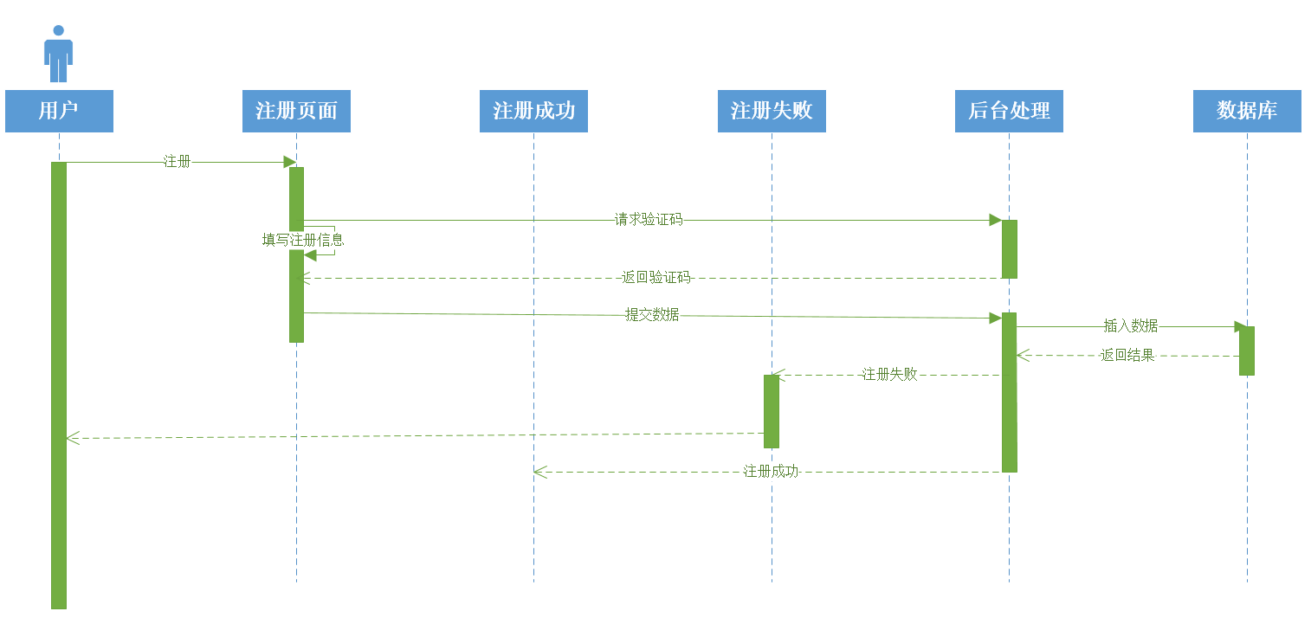

图3-21 注册账号时序图

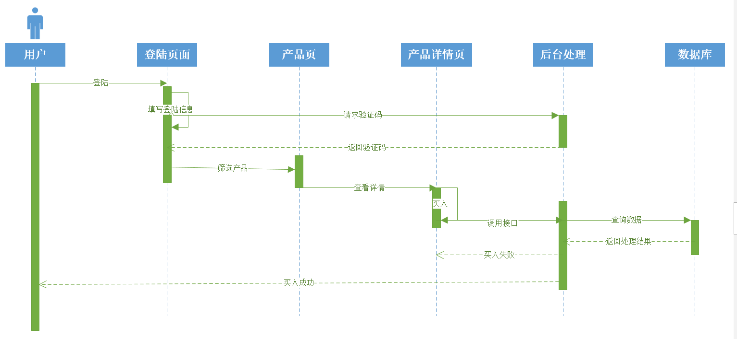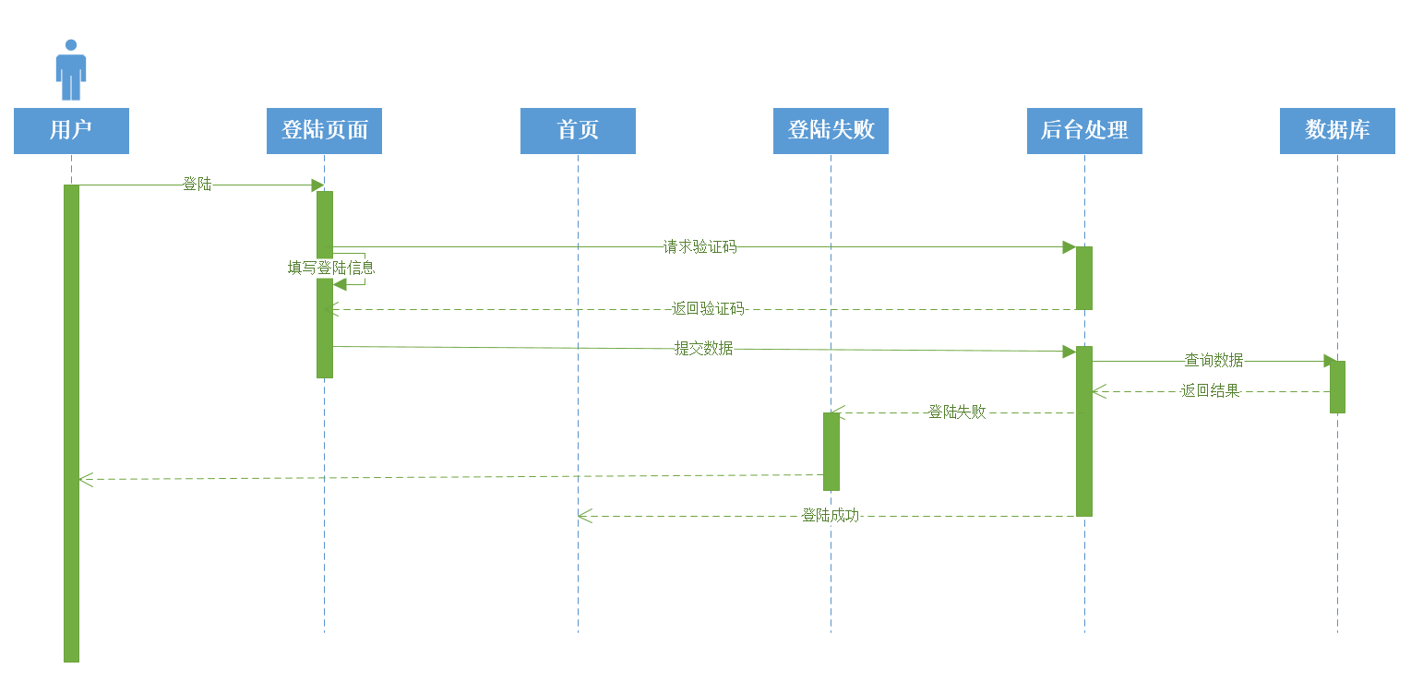

图3-22登陆时序图

图3-23申购时序图

# **第4章 系统实现**

## **4.1 本系统开发过程中技术特色说明**

本系统主要使用SpringBoot技术开发，所涉及的技术包括Angular、Ionic、Socket、Xml、 Spring、多线程、跨域访问等。

Angular+Ionic是实现手机APP的常用前端框架，专注业务的开发，能够有效的提高开发的效率。ionic是一个基于angular的移动端的ui组件库,基于angular，而且集成了cordov，有强大的cli工具丰富的ui组件的优势。支持开发跨平台（目前支持：Android、iOS，） 的原生App应用。

Spring Boot是由Pivotal团队提供的全新框架，其设计目的是用来简化新Spring应用的初始搭建以及开发过程。该框架使用了特定的方式来进行配置，从而使开发人员不再需要定义样板化的配置。通过这种方式，Boot致力于在蓬勃发展的快速应用开发领域（rapid application development）成为领导者。

Spring boot的特点

1. 创建独立的Spring应用程序

2. 嵌入的Tomcat，无需部署WAR文件

3. 简化Maven配置

4. 自动配置Spring

5. 提供生产就绪型功能，如指标，健康检查和外部配置

6. 绝对没有代码生成和对XML没有要求配置

Spring boot的优点

spring boot 可以支持你快速的开发出 restful 风格的微服务架构

自动化确实方便，做微服务再合适不过了，单一jar包部署和管理都非常方便。只要系统架构设计合理，大型项目也能用，加上nginx负载均衡，轻松实现横向扩展

spring boot 要解决的问题, 精简配置是一方面, 另外一方面是如何方便的让spring生态圈和其他工具链整合(比如redis, email, elasticsearch)从动态网页技术为普及之前就作为网页开发的基础技术。

Socket两个跨计算机进程，需要通过网络对接起来通讯，通常也称作"套接字",用于描述IP地址和端口 , 是一个通信链的句柄。应用程序通常通过“套接字”先服务器发出请求或者应答网络请求。在Internet上的主机一般运行了多个服务软件 ， 同时提供集中服务。每种服务都打开一个Socket，并绑定一个端口，不同的端口对应于不同的服务。套节字之间的连接过程可以分为三个步骤：服务器监听，客户端请求，连接确认。

Spring是一个开源框架，它由Rod Johnson创建。它是为了解决企业应用开发的复杂性而创建的。Spring使用基本的JavaBean来完成以前只可能由EJB完成的事情。然而，Spring的用途不仅限于服务器端的开发。从简单性、可测试性和松耦合的角度而言，任何Java应用都可以从Spring中受益。

多线程指从软件或者硬件上实现多个线程并发执行的技术。具有多线程能力的计算机因有硬件支持而能够在同一时间执行多于一个线程，进而提升整体处理性能。java中的具体实现方法继承thread类，启动服务器端进行端口的监听，同时进行业务代码的处理。

## **4.2欢迎引导页的设计与实现**

1）引导页的效果如图4-1所示：

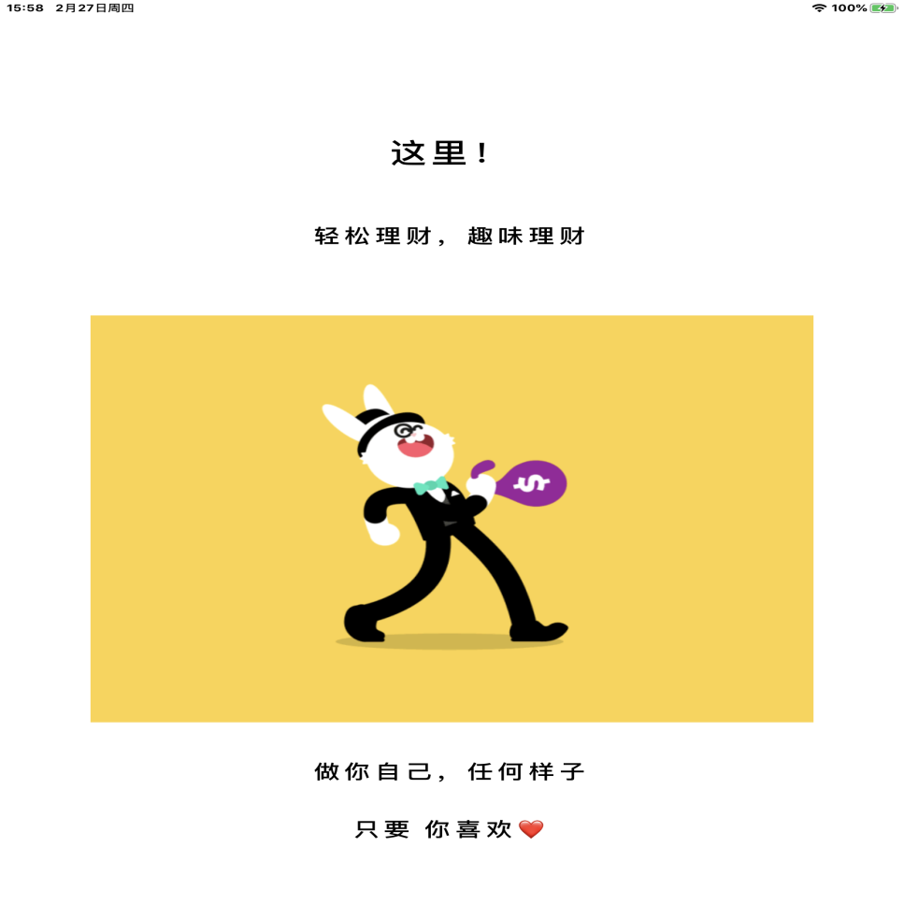图4-1 引导页

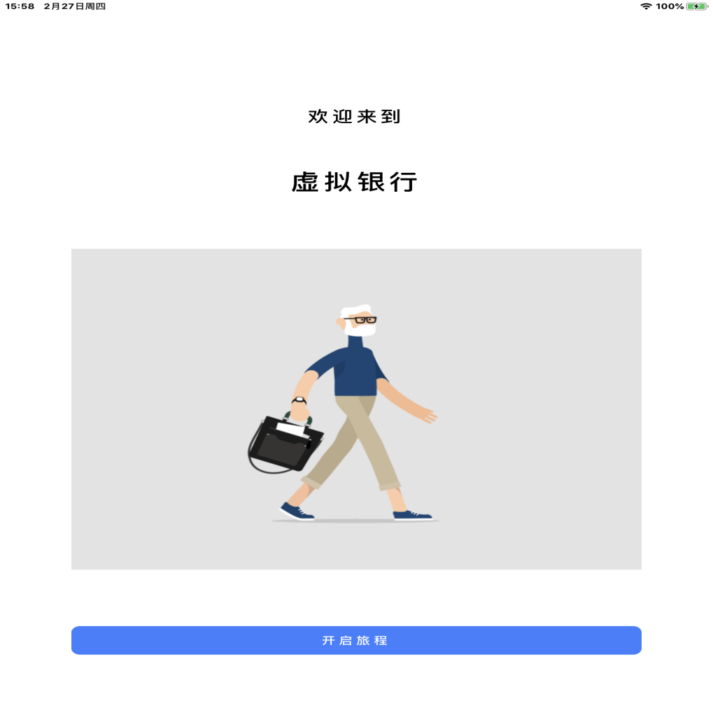

图4-2 引导页



图4-3 引导页

## **4.3前台子系统的设计与实现**

### **4.3.1用户注册模块的设计与实现**

1）用户注册模块的功能

注册模块：实现用户注册功能，用户必须要使用手机号和密码登陆系统后才能使用系统进行其他操作，手机号和密码需要使用系统的注册模块进行注册。

2）用户注册模块的实际效果

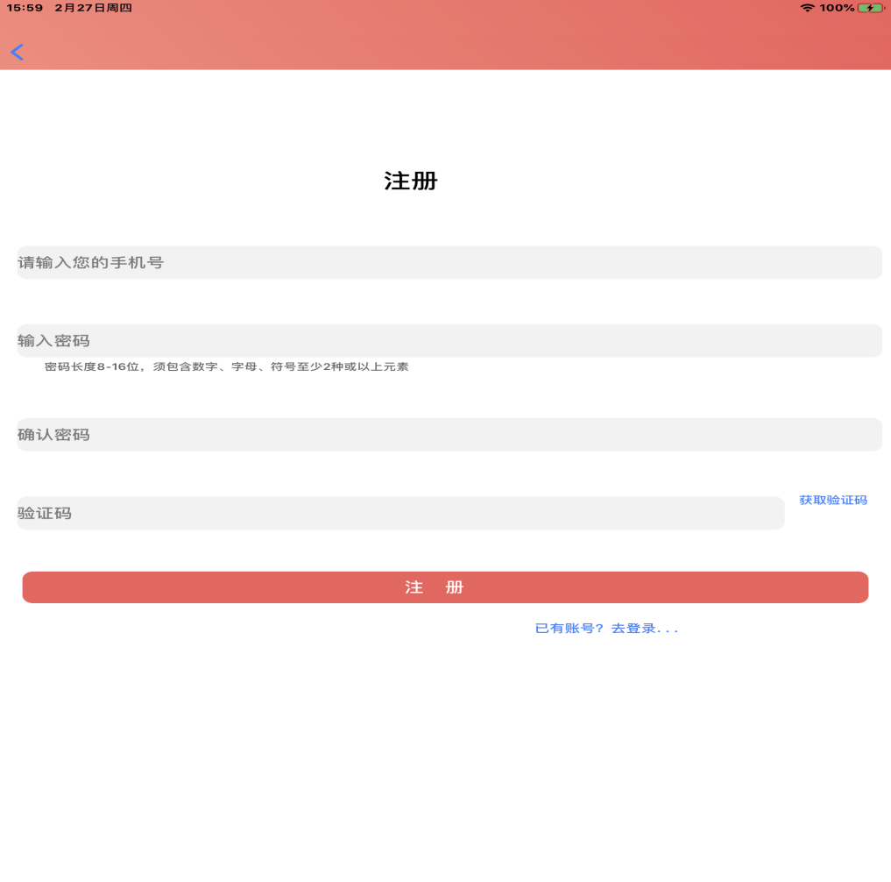

图4-4 注册界面

在此页面，用户需要按要求填写的信息，信息包括手机号、密码，确认密码和验证码，用户正确输入后点击注册按钮，注册数据会经过验证提交到后台并写入数据库，如果用户填写错误系统将不能提交注册。

### **4.3.2用户登录模块的设计与实现**

1）用户登录模块的功能

用户登录模块：登录模块实现的是登录功能，用户需要使用注册好的手机号和密码进行登录，登录是用户开始操作的前提，用户只有在登录状态下才可以浏览理财产品等。

2）用户登录模块的实际效果

用户登录界面如图4-5所示：

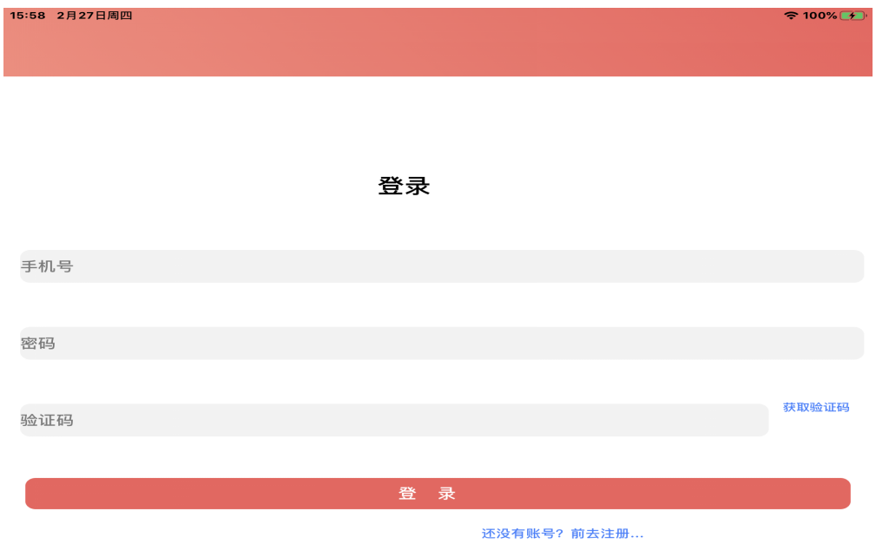

图4-5 登录界面

用户在完成注册后可以使用注册的手机号、密码和验证码登录系统，如果用户名或密码错误系统会提示用户重新输入。用户登录成功后会跳转到系统的首页，用户进入到登录状态，便可以使用系统导航栏的快捷按钮进入到理财，我的，已购模块等进行操作跳转进入首页的效果图：

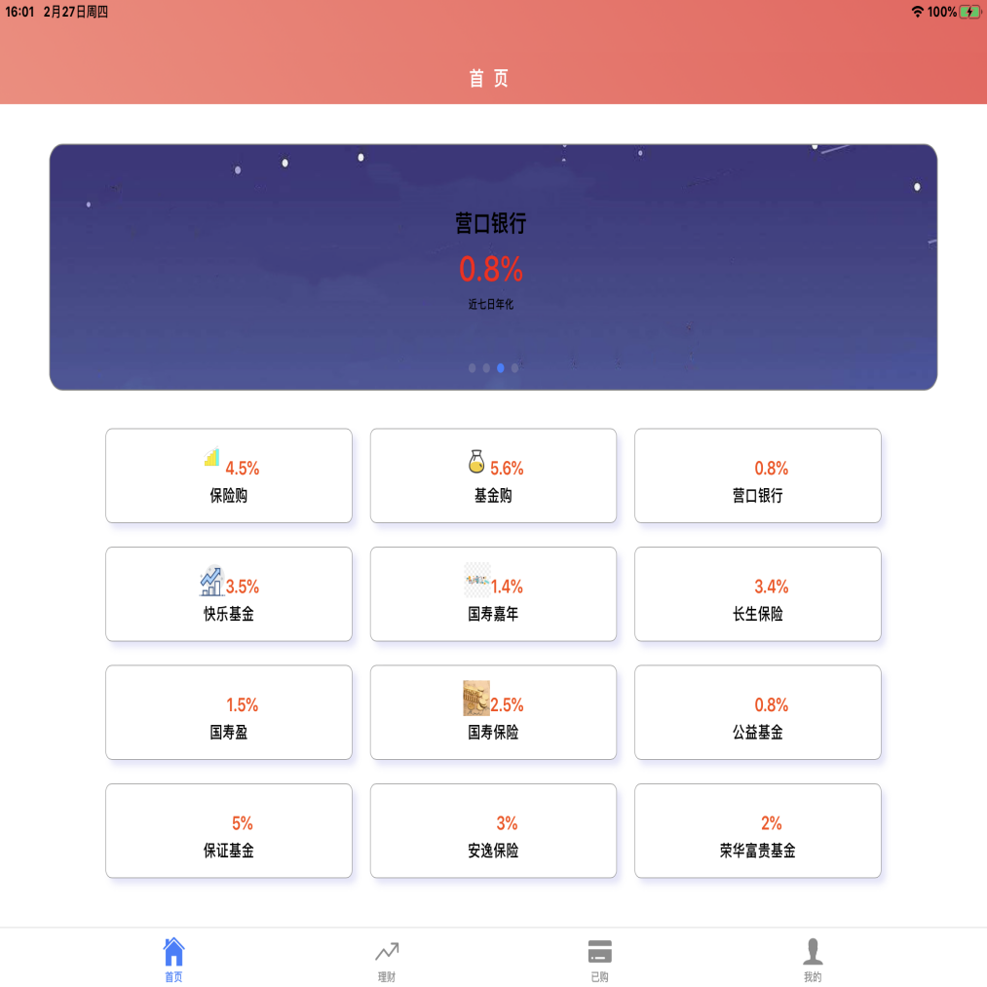

图4-6 首页

### **4.3.4申购赎回模块的设计与实现**

1）申购赎回模块的功能

申购赎回模块：申购赎回模块实现的是产品的申购和赎回的功能，用户需要使用注册好的手机号和密码进行登录，以及在开户和绑卡的状态下进行的操作登录是用户开始操作的前提，用户只有在开户状态下才可以购买理财产品等。

2）申购赎回模块的实际效果

申购赎回模块界面如图4-7所示

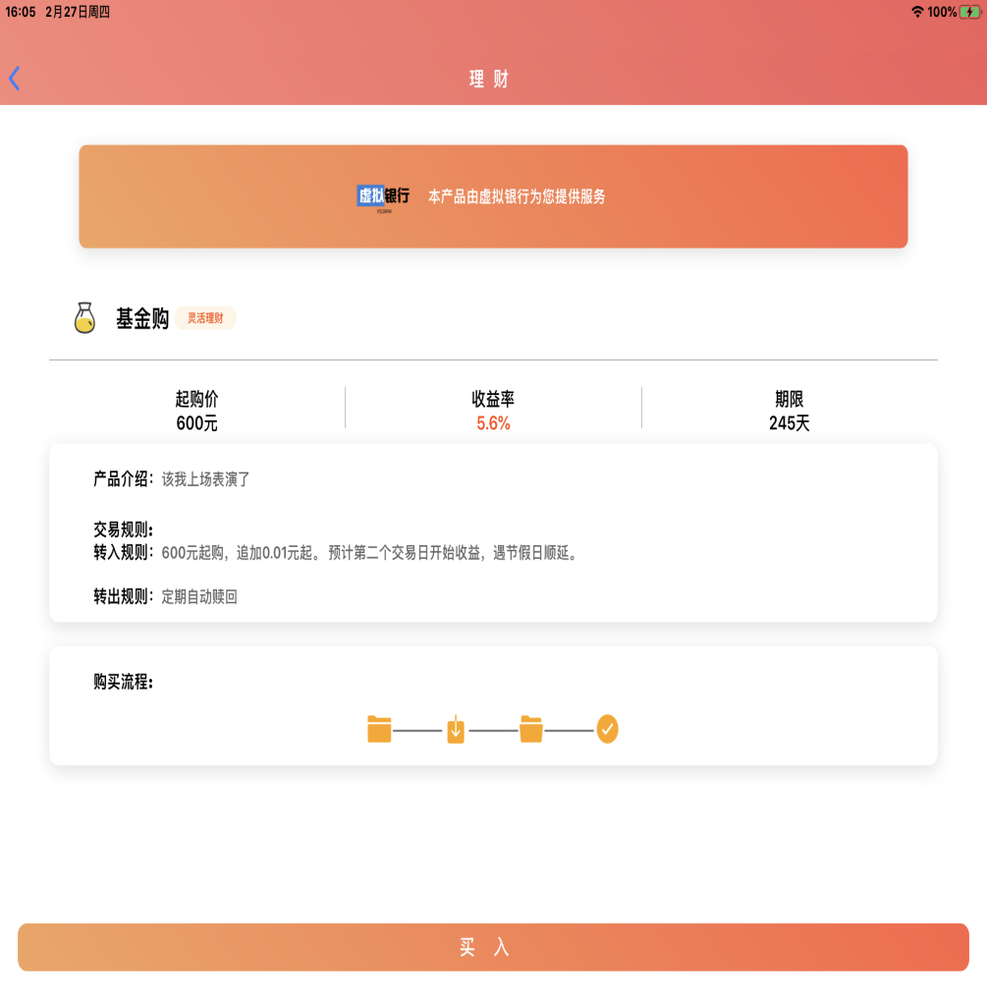

图4-7 申购赎回页

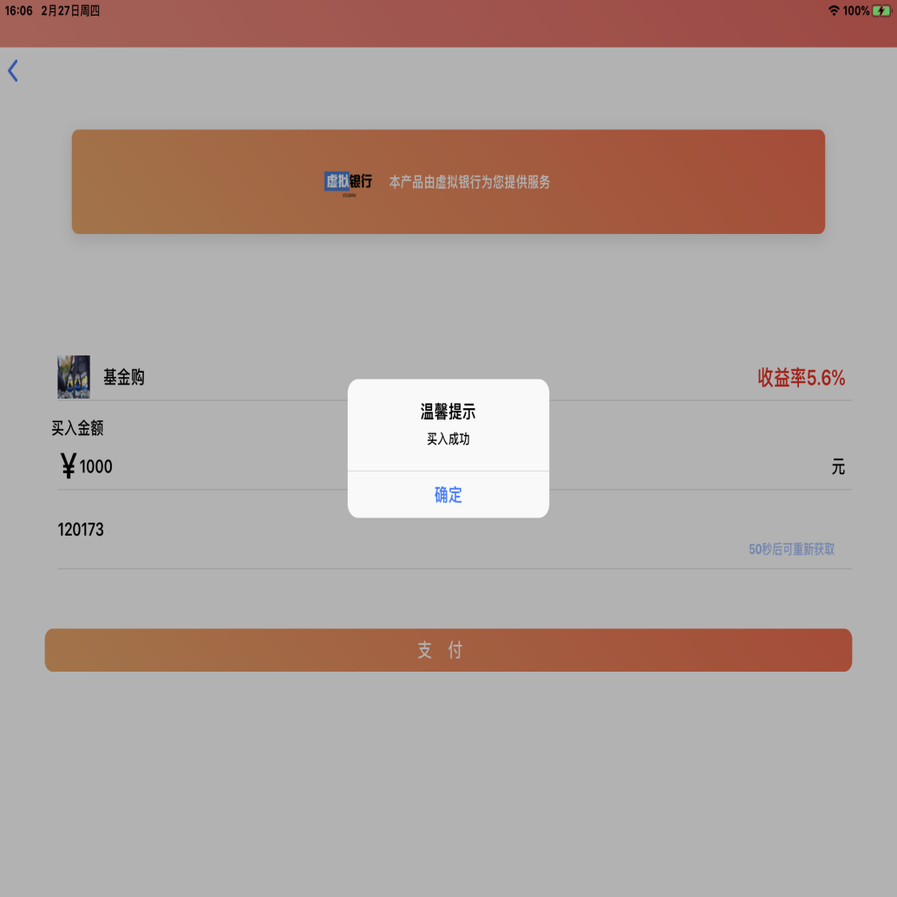

图4-8申购赎回页

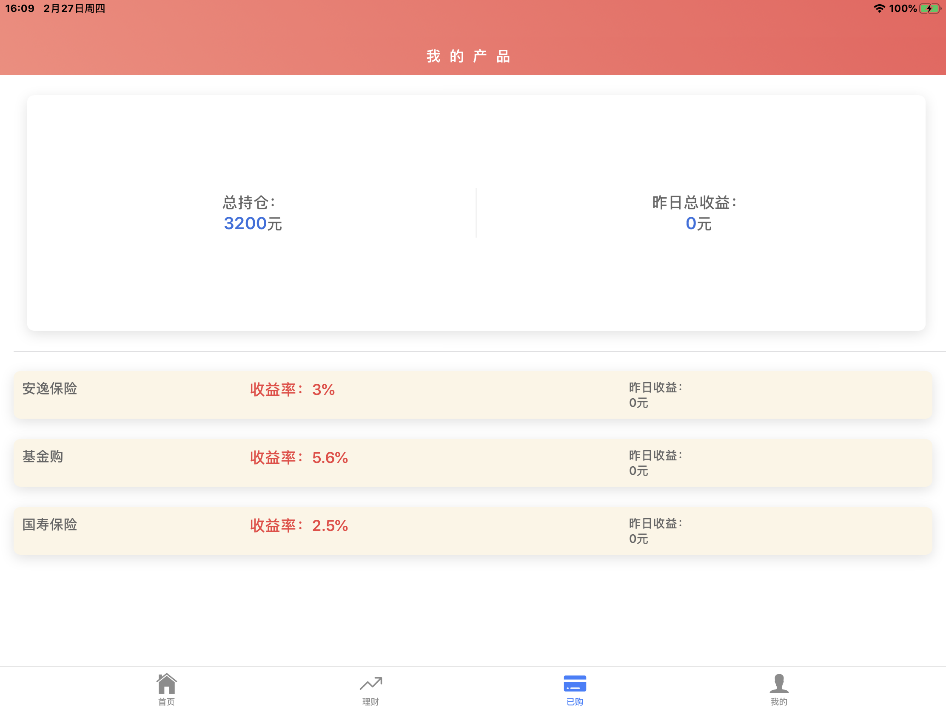

图4-9 申购赎回页

申购主要进行理财产品的购买和查看，可以查看历史收益率，以及产品的详情如起购日期和历史的收益率，最低起购额以及持有的时间等，赎回即对已经购买的产品进行赎回。

### **4.3.4理财及筛选产品模块的设计与实现**

1）理财及筛选产品模块的功能

理财及筛选产品模块实现的是产品信息的查看的功能，以及按照指定的持有日期和利率筛选产品。用户需要使用注册好的手机号和密码进行登录，登录是用户开始操作的前提，用户只有在登录进入系统下才可以查看和筛选理财产品等。

2）理财及筛选产品模块的实际效果

筛选产品界面如图4-10所示

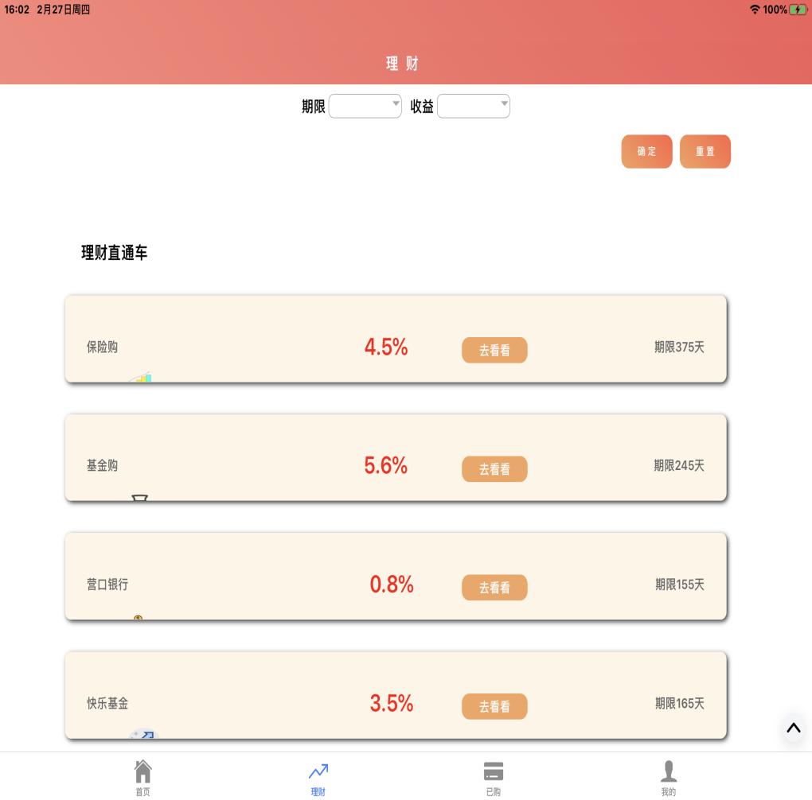

图4-10 理财及筛选产品页

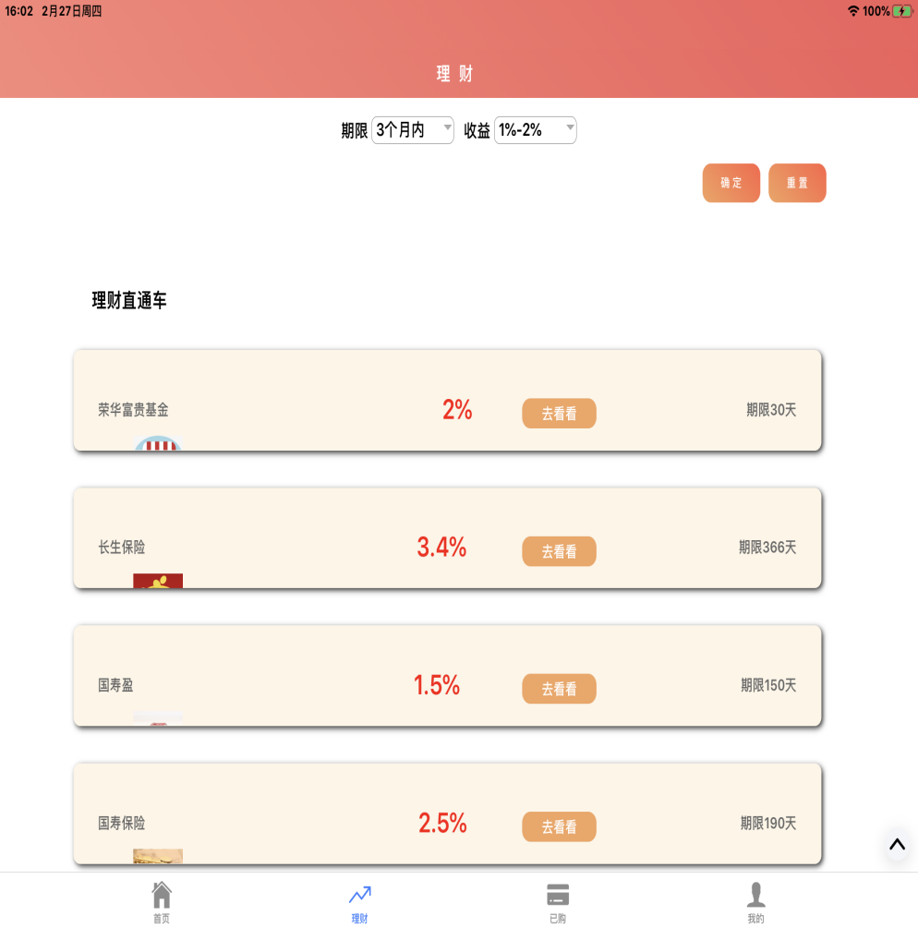

图4-11 理财及筛选产品页

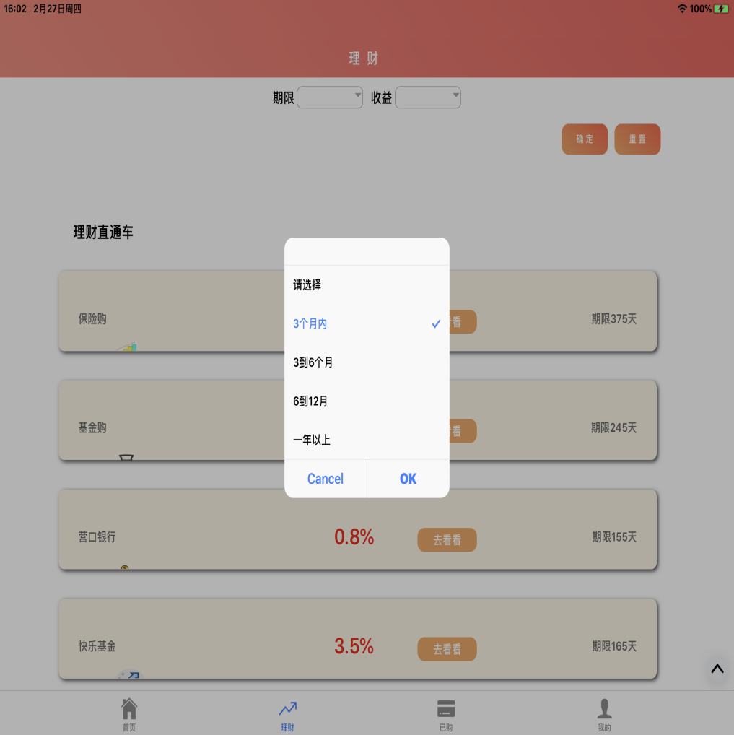

图4-12 理财及筛选产品页

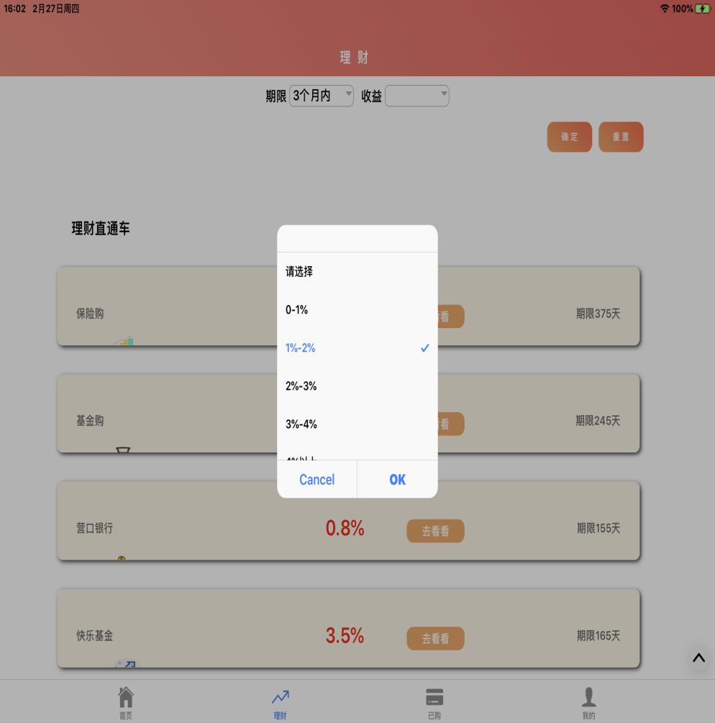

图4-13 理财及筛选产品页

用户可以对已经绑卡的资金进行投资和理财，进行申购时，用户输入起购额并且日期符合判断的要求的在账户里进行扣钱，买入的符合产品的规定而且值账户的大于买产品的前既可以申购成功，并且现有产品的收益和风险。如果进行赎回，用户失去产品的所有权，不再享受收益和承担亏损的风险，同时用户的账户转进买卖产品的钱同时加上利息。

### **4.3.4充值提现模块的设计与实现**

1）充值提现模块的功能

充值提现模块实现的是二类卡和一类卡中资金进行转移的功能，可以验证码核对成功后。用户需要使用转移的卡号和姓名进行比对，已经绑卡是用户开始操作的前提，用户只有在绑卡状态下下才可以输入正确的卡号并且核对成功。

2）充值提现模块的实际效果

充值提现界面如图4-14所示

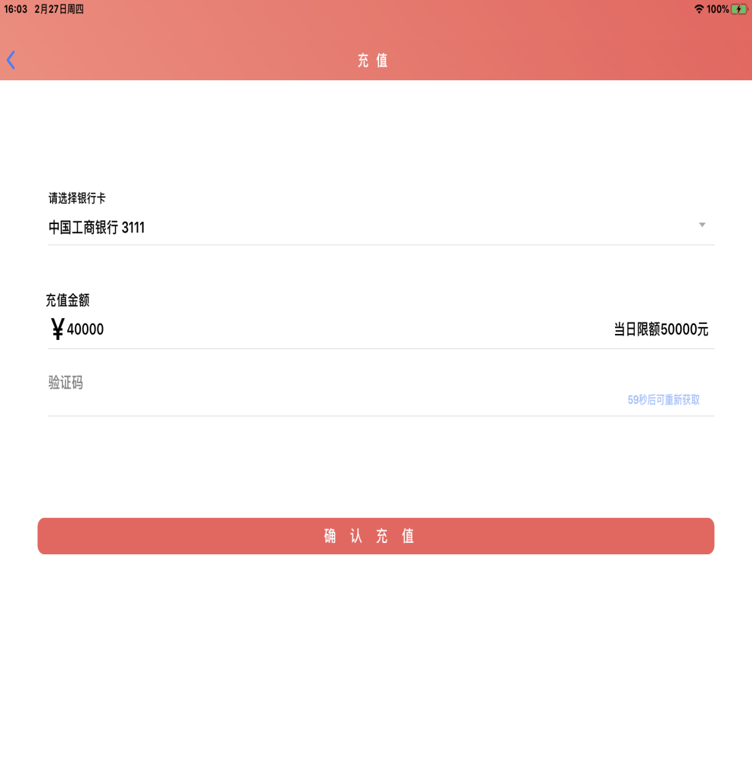

图4-14 充值提现页

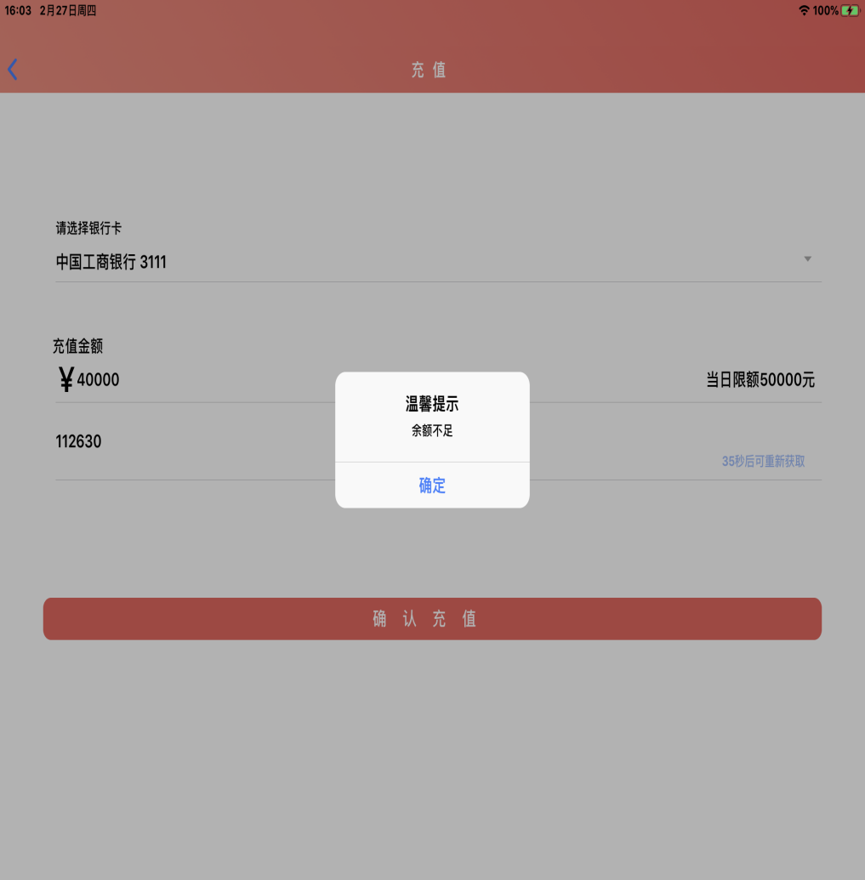

图4-15充值提现页

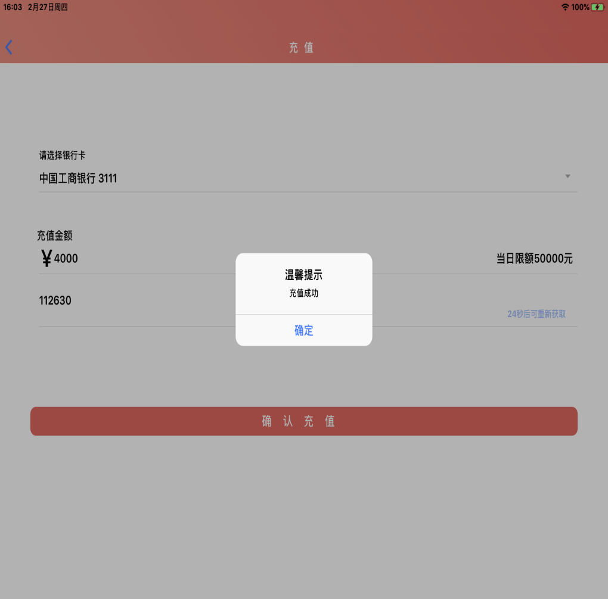

图4-16 充值提现页

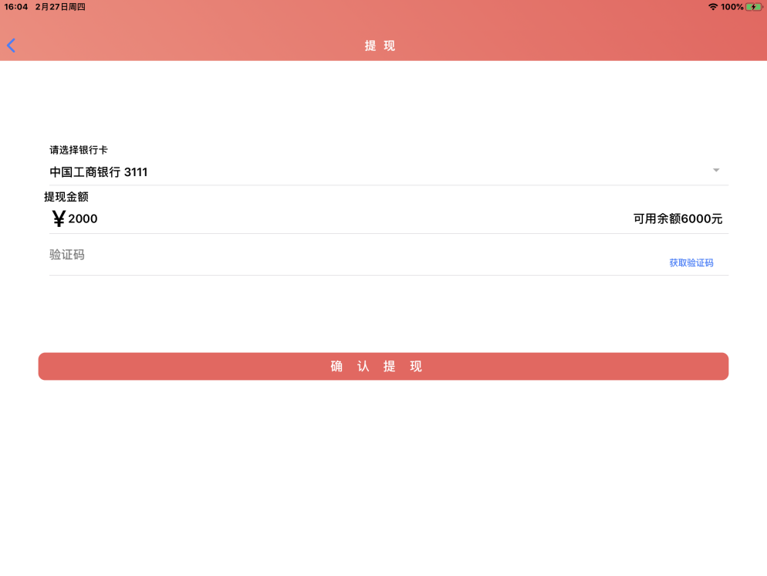

图4-17充值提现页

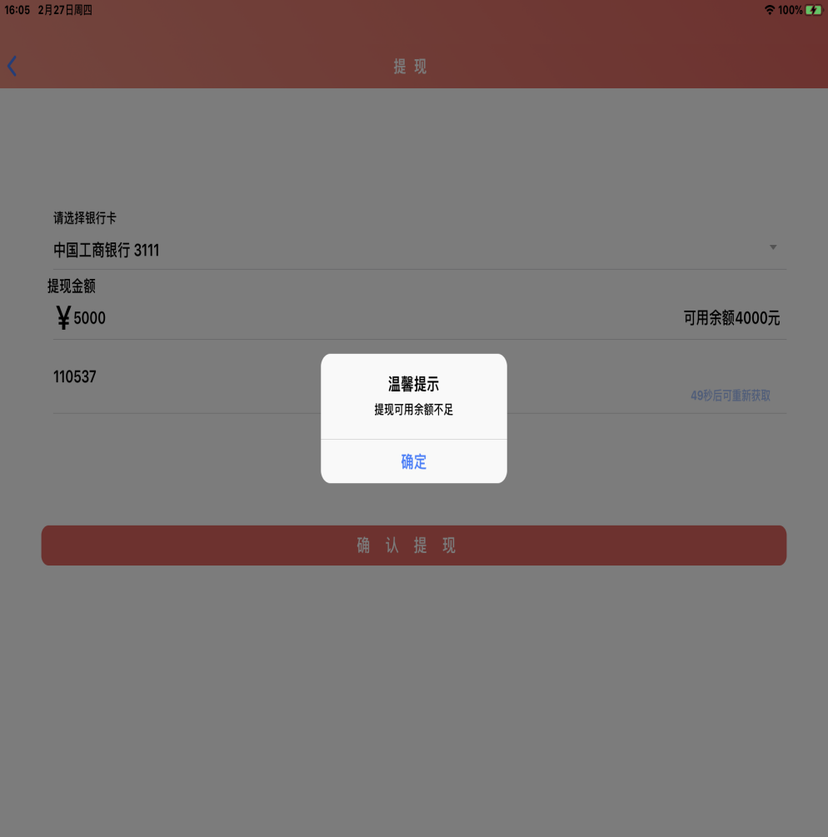

图4-18 充值提现页

进入我的

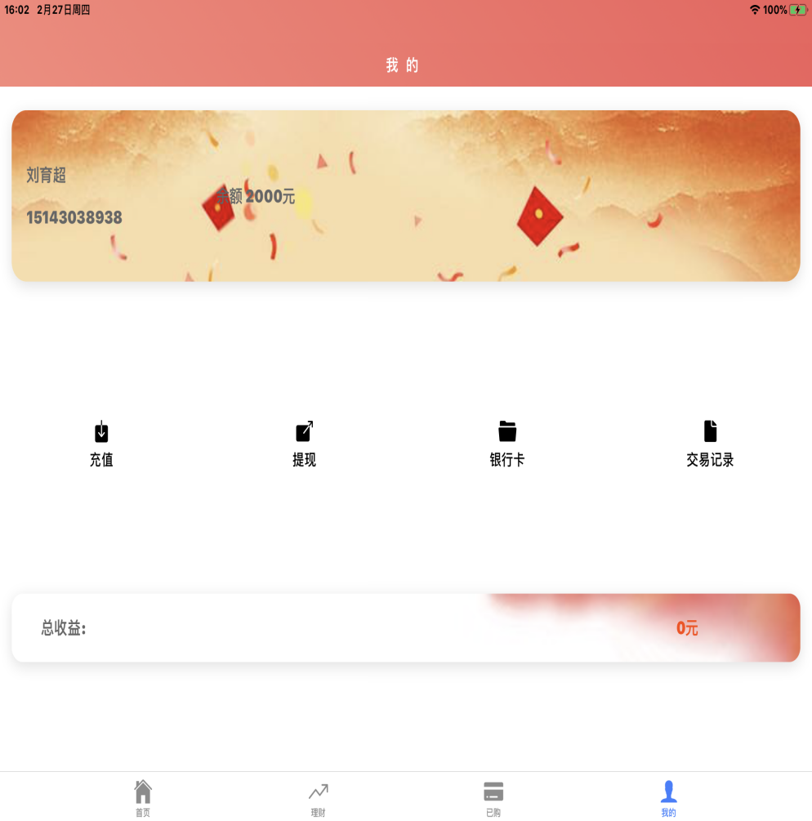

图4-19 我的页

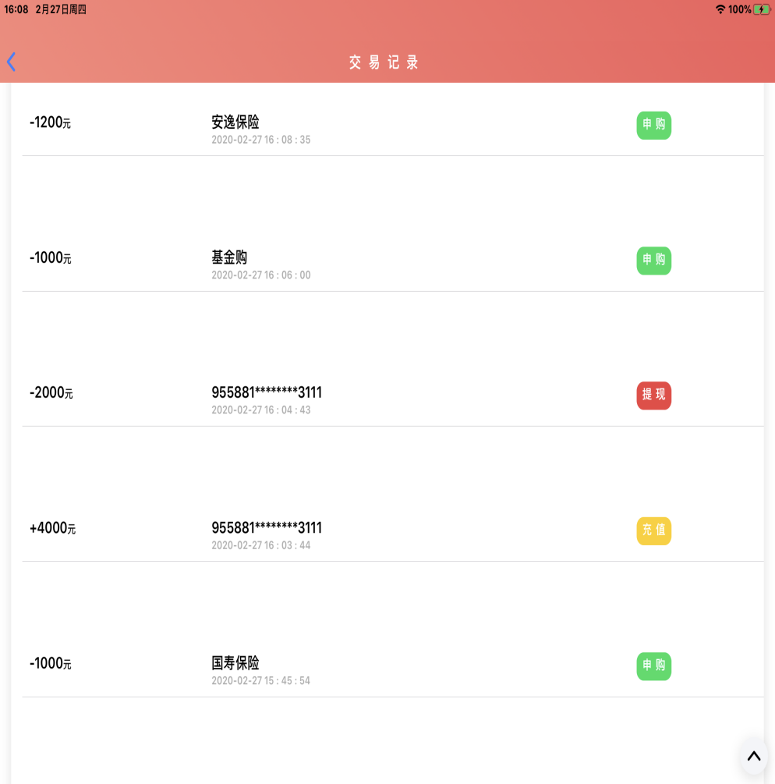

图4-20 我的页

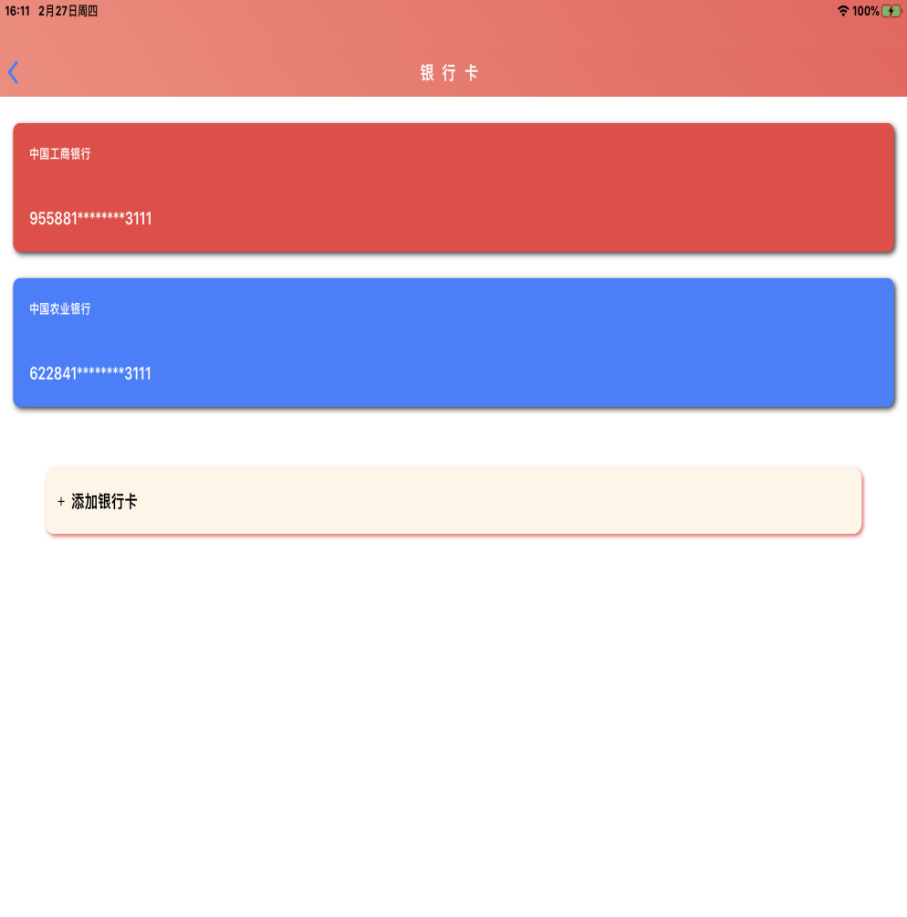

图4-21 我的页

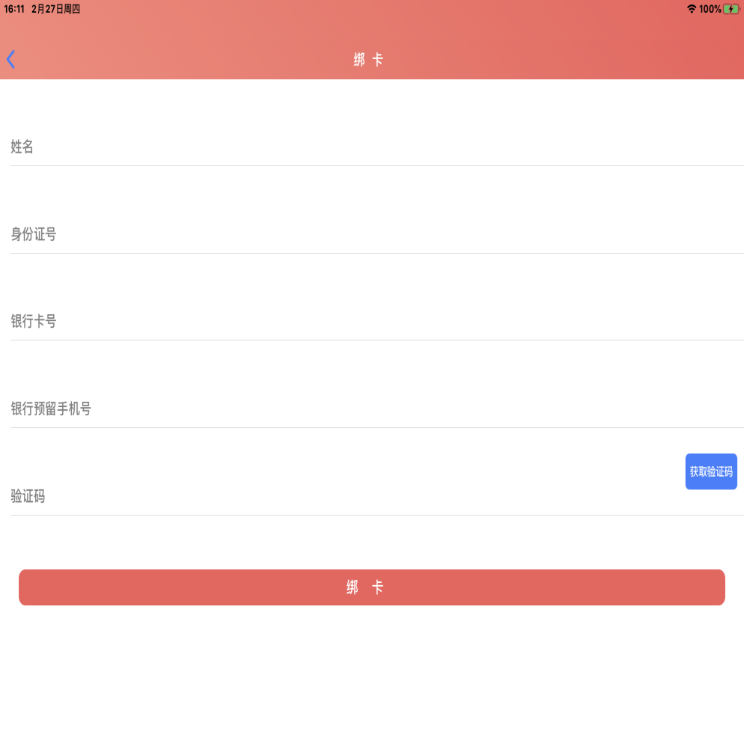

图4-22 我的页



图4-23 我的页

## **4.4 安全功能的设计与实现**

充值提现，余额和和申购赎回等动账交易，都需要核心系统之间进行交互，而且一般不再局域网内，所以所有的交易和访问必须要考虑安全，手机银行客户端采用前后端访问加密和验签进行安全控制，系统之间交互采用MD5算法加密进行验签，确保所有的动账交易都安全的进行，能够有效的控制异常的访问和黑客的非法攻击，从而造成不可估计的损失。

### **4.4.1加解密的设计与实现**

1. 加解密和验签模块的功能

加解密在于对传输的数据做一些位置的变化，字母的的替换等，双方可以利用实现商量好的密钥进行揭秘，从而确保数据的保密性和安全性。e

1. 关键代码的实现

//加解密工具类

public class CryptoUtils {

/**

* 加解密秘钥 偏移量

*/

public interface CryptoParams {

/**

* 加密密钥

*/

String key = "e2b8b25fad71409e";

/**

* 偏移量

*/

String iv = "9e69e212bb37b587";

}

static String format= "";

Long time;

public static void main(String[] args) {

String time = String.valueOf(System.currentTimeMillis());

System.out.println(time+"wo");

System.out.println(encrypt("{\"key\":\"liu\"}"));

}

public static String encrypt(String data) {

try {

String key = CryptoParams.key;

String iv = CryptoParams.iv;

Cipher cipher = Cipher.getInstance("AES/CBC/NoPadding");

int blockSize = cipher.getBlockSize();

byte[] dataBytes = data.getBytes();

int plaintextLength = dataBytes.length;

if (plaintextLength % blockSize != 0) {

plaintextLength = plaintextLength + (blockSize - (plaintextLength % blockSize));

}

byte[] plaintext = new byte[plaintextLength];

System.arraycopy(dataBytes, 0, plaintext, 0, dataBytes.length);

SecretKeySpec keySpec = new SecretKeySpec(key.getBytes(), "AES");

IvParameterSpec ivSpec = new IvParameterSpec(iv.getBytes());

cipher.init(Cipher.ENCRYPT_MODE, keySpec, ivSpec);

byte[] encrypted = cipher.doFinal(plaintext);

String resultStr = new BASE64Encoder().encode(encrypted);

resultStr = resultStr.replaceAll("\\+", "%2B");

return resultStr;

} catch (Exception e) {

e.printStackTrace();

return null;

}

}

public static String decrypt(String data) {

try {

if (data == null) {

return null;

} else if ("".equals(data)) {

return "";

} else {

data = data.replaceAll("%2B", "+");

String key = CryptoParams.key;

String iv = CryptoParams.iv;

byte[] encrypted1 = new BASE64Decoder().decodeBuffer(data);

Cipher cipher = Cipher.getInstance("AES/CBC/NoPadding");

SecretKeySpec keySpec = new SecretKeySpec(key.getBytes(), "AES");

IvParameterSpec ivSpec = new IvParameterSpec(iv.getBytes());

cipher.init(Cipher.DECRYPT_MODE, keySpec, ivSpec);

byte[] original = cipher.doFinal(encrypted1);

String originalString = new String(original).trim();

return originalString;

}

} catch (Exception e) {

return data;

}

}

}

### **4.4.1验签的设计与实现**

1. 验签模块的功能

验签的原理在于接收方检查接受的数据的真实性，没有在中间别黑客修改和恶意 的访问

1. 关键代码的实现

//生成时间戳

String timeStamp = String.valueOf(System.currentTimeMillis());

//生成签名并MD5加密

String preAutograph = timeStamp + "&" + serialId + "&" + realName + "&" + idCard + "&" + userMobile;

String autograph = DigestUtils.md5DigestAsHex(preAutograph.getBytes());

//调用函数传数据和签名并且接收数据和签名

stringMap1 = checkIdCardAndNameClient.openAccountClient(userMobile, realName, idCard,timeStamp,autograph,serialId);

//接收数据和签名

String status1 = stringMap1.get("status");

String timeStamp3 = stringMap1.get("timeStamp2");

String autograph3 = stringMap1.get("autograph2");

String s2 = timeStamp3 + "&" + status1;

String backAutograph = DigestUtils.md5DigestAsHex(s2.getBytes());

//验证签名

if (!StringUtils.equals(autograph3,backAutograph)){

Throw new TrainingException(Constants.Code.VERIFICATION_CODE_ERROR,Constants.Meaning.SYSTEM_EXCEPTION);

}

## **4.5 本章小结**

以上内容就是手机银行客户端系统的详细设计过程，系统分为前端和三个子系统，虚拟银行子系统、公安核心系统和互联网核心子系统，分别包含相应的模块。还突出了安全功能模块的设计与实现原理。本章详细介绍了本系统的各个页面的设计方式和结果，并介绍了用户和管理员在各自的子系统进行相应操作的基本流程，并且阐述了实现过程。

# **第5章 系统测试**

## 软件测试是程序的一种执行过程，目的是尽可能发现并改正被测试软件中的错误，提高软件的可靠性。它是软件生命周期中一项非常重要且非常复杂的工作，对软件可靠性保证具有极其重要的意义。在目前形式化方法和程序正确性证明技术还无望成为实用性方法的情况下，软件测试在将来相当一段时间内仍然是软件可靠性保证的有效方法。软件工程的总目标是充分利用有限的人力和物力资源，高效率、高质量地完成软件开发项目。不足的测试势必使软件带着一些未揭露的隐藏错误投入运行，这将意味着更大的危险让用户承担。过度测试则会浪费许多宝贵的资源。到测试后期，即使找到了错误，然而付出了过高的代价。E.W.Dijkstra的一句名言说明了这一道理：“程序测试只能表明错误的存在，而不能表明错误不存在。”可见，测试是为了使软件中蕴涵的缺陷低于某一特定值，使产出、投入比达到最大。

## 在软件业较发达的国家。软件测试不仅成为软件开发的一个有机组成部分，而且在软件开发的系统工程中占据着相当大的比重。以美国的软件开发和生产的平均资金投入为例，通常是：“需求分析”和“规划确定”各占百分之三，“设计”占百分之五，设计占百分之五，编程占百分之七，测试占百分之十五，投产和维护占百分之六七十。测试在。软件开发中的地位不言而喻。 软件测试工程师和软件卡发工程师就像两兄弟，缺一不可，国内开发工程师招聘还是比较容易的，但在做一些大型项目时需要大量软件测试人员，因为目前高校里没有专业的专业，只能招聘后在进行培训，这就大大增加了企业的成本，所以企业还是希望有一批专业培训的人员能直接上岗。 软件测试是一个系列过程活动，贯穿于软件项目的整个生命过程，随着市场对软件质量的的要求不断提高，软件测试将变得越来越重要，

## **5.2 测试的方法**

### **5.2.1黑盒测试**

系统测试属于黑盒测试，不接触代码，对已经集成好的软件系统进行彻底的测试，来验证软件系统的正确性和性能等是否满足需求规约中所指定的要求。系统测试应按照测试计划进行，其输入、输出和其他动态运行行为应与软件的需求规约进行对比。

功能测试主要是根据产品的需求规格说明书和测试需求列表对产品的各功能进行验证，根据功能测试用例逐项测试，验证产品的功能实现是否符合产品的需求规格。功能测试在测试工作中所占的比例最大，也叫黑盒测试。首先对各个模块进行黑盒测试，在各种条件下运行模块是否能正常运行。

### **5.2.2单元测试**

单元测试是针对软件的最小模块进行正确性检验的测试工作。是验证软件单元的实现是否和该单元的说明完全一致的相关联的测试活动组成的。根据软件单元的说明文档编写测试用例，对重要的接口、局部数据结构、边界条件、独立路径和错误处理路径，通过代码检查或执行测试用例有效地进行测试[30]。

对于Java语言的单元测试，本论文借助Junit单元测试包来完成，Junit是一个非常强大的单元测试包，可以对一个/多个类的单个/多个方法测试，还可以将不同的TestCase组合成TestSuit，使测试任务自动化，Junit设计的非常小巧，但是功能非常强大，并且整个框架设计良好，易扩展[31]。

## **5.3 系统测试**

### **5.3.1黑盒测试方案和效果**

1）前台登录模块测试

前台登录测试数据如表5-1所示，测试结果如图5-1、5-2所示。

表5-1前台测试数据

|  |  |  |  |  |  |
| --- | --- | --- | --- | --- | --- |
| 功能模块 | 前台登录 | | | | |
| 测试目的 | 验证是否输入合法的信息，允许合法登录，阻止非法登录 | | | | |
| 测试数据 | 电话号码15143038938密码123456 验证码 22222 | | | | |
| 操作步骤 | 操作描述 | 数据 | 期望结果 | 实际结果 | 测试状态 |
| 1 | 输入电话号码，密码，验证码点击“登录”。 | 电话号码15143038938密码=123456验证码222222 | “在电话号码地址中包括11位多了空格” | 系统提示”电话号码输入不正确” | 正常 |
| 2 | 输入电话号码，密码，验证码点击“登录””。 | 电话号码15143038938密码=123456验证码222222 | “用户名或密码错误” | 系统提示“验证码或密码错误” | 正常 |
| 3 | 输入电话号码，密码，验证码点击“登录””。 | 电话号码15143038938密码=123456验证码222222 | 进入系统 | 进入系统 | 正常 |

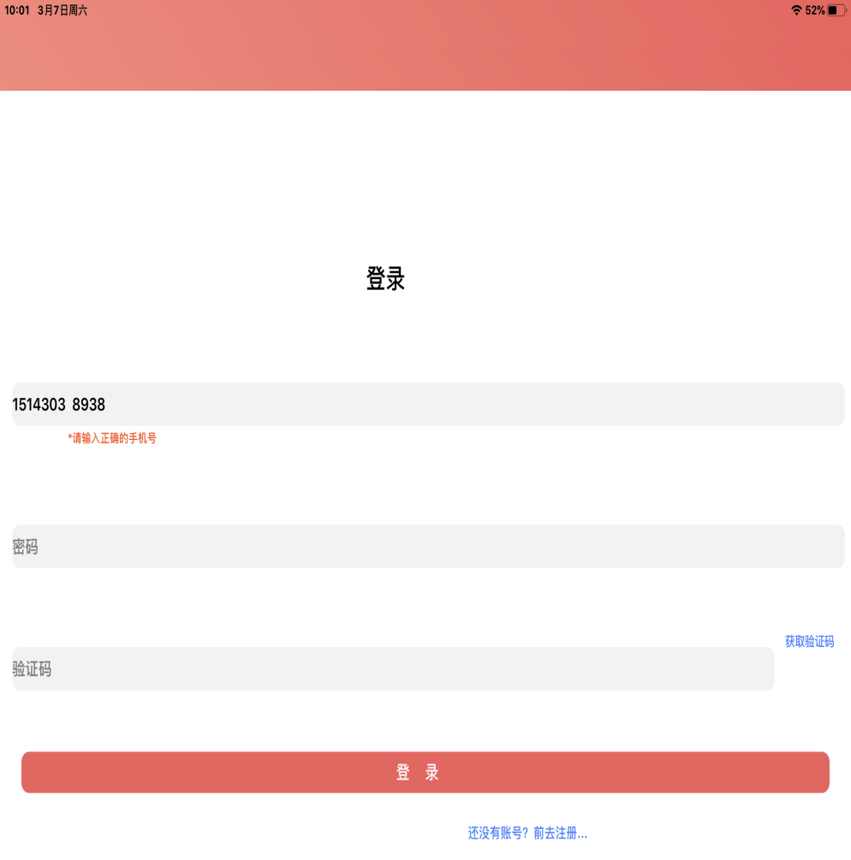

图5-1手机号格式不准确结果

图5-2用户名或密码不符合结果

2）未开户理财界面中的产品查询功能测试

测试数据如表5-2所示，测试结果如图5-3、5-4所示。

表5-2测试数据

|  |  |  |  |  |  |
| --- | --- | --- | --- | --- | --- |
| 功能模块 | 界面中的关键字检索 | | | | |
| 测试目的 | 验证跳过开户，浏览对应的理财产品，弹出提示开户的提示框 | | | | |
| 测试数据 | 不进行开户进入产品页 | | | | |
| 操作步骤 | 操作描述 | 数据 | 期望结果 | 实际结果 | 测试状态 |
| 1 | 在登陆的基础上不进行开户” | 姓名  身份证 | 弹出提示开户的提示框 | 弹出提示开户的提示框 | 正常 |
| 2 | 在按照正常流程进行开户” | 姓名  身份证 | 没有提示框，能够正常进行查询产品 | 没有提示框，能够正常进行查询产品 | 正常 |

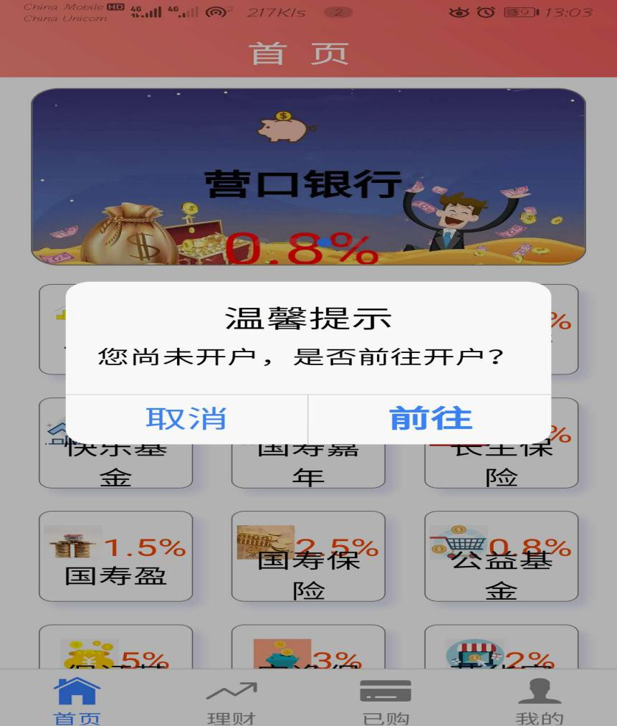

图5-3弹出提示开户结果

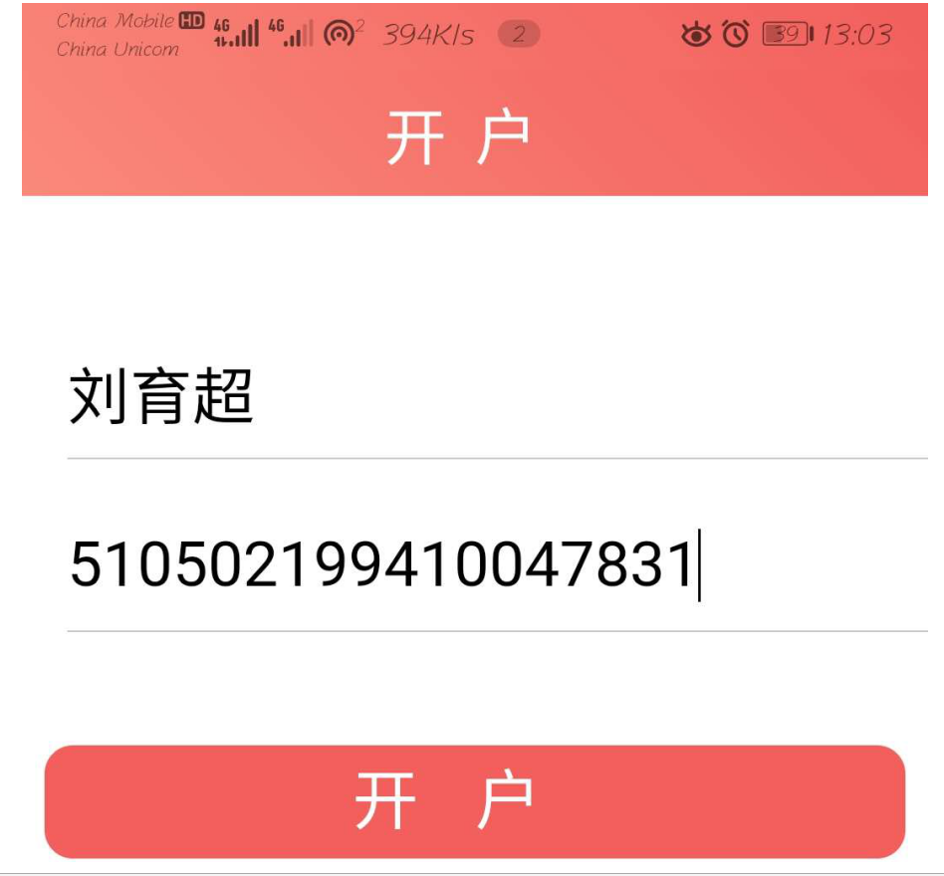

图5-4进行开户结果

3）申购赎回模块功能测试

后台测试数据如表5-3所示，测试结果如图5-5、5-6、5-7、5-8所示。

表5-3后台测试数据

|  |  |  |  |  |  |
| --- | --- | --- | --- | --- | --- |
| 功能模块 | 申购赎回 | | | | |
| 测试目的 | 验证未绑卡申购赎回的结果 | | | | |
| 测试数据 | 关键字“M”、类别“手机”、用户名“朱可爱”、所在地省份“陕西”、城市“安康” | | | | |
| 操作步骤 | 操作描述 | 数据 | 期望结果 | 实际结果 | 测试状态 |
| 1 | 在关键字选框中输入对应数据 | M | 出现有关M的所有商品 | 出现有关M的所有商品 | 正常 |
| 2 | 在类别下拉框中选出对应数据 | 手机 | 出现属于手机的所有商品 | 出现属于手机的所有商品 | 正常 |
| 3 | 在用户名下拉框中选出对应数据 | 朱可爱 | 出现属于该用户的所有商品 | 出现属于该用户的所有商品 | 正常 |
| 4 | 先在所在地省份下拉框中选出对应数据，在选出该省份对应的城市数据 | 省份为陕西、城市为安康 | 查询不到结果 | 查询不到结果 | 正常 |

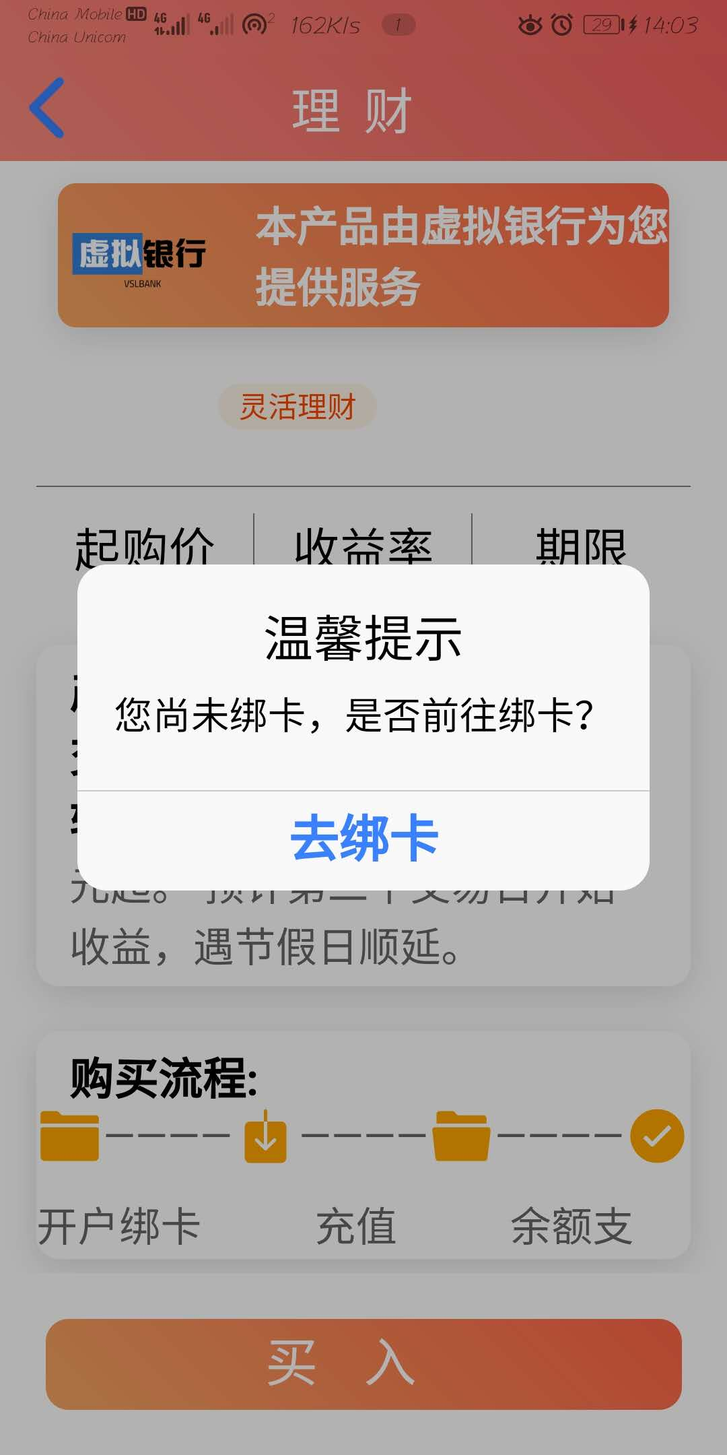

图5-5 未绑卡申购的测试结果

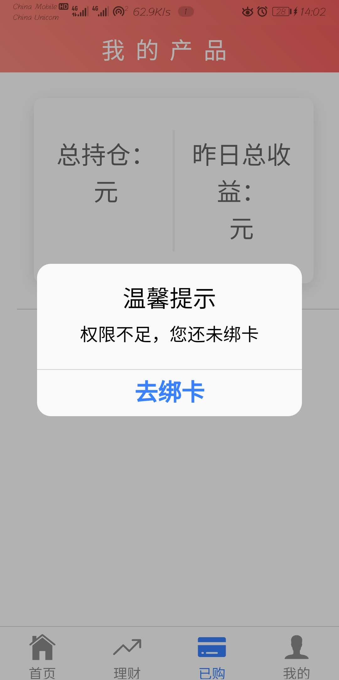

图5-6 未绑卡查询已购测试结果

4）充值提现模块功能测试，测试数据如表5-4所示。

表5-4后台测试数据

|  |  |  |  |  |  |
| --- | --- | --- | --- | --- | --- |
| 功能模块 | 前台个人设置中-设置省份 | | | | |
| 测试目的 | 验证确定省份是否有该省份对应的城市 | | | | |
| 测试数据 | 省份下拉列表、市下拉列表 | | | | |
| 操作步骤 | 操作描述 | 数据 | 期望结果 | 实际结果 | 测试状态 |
| 1 | 在信息录入页面加载后点击“省份下拉列表” | 点选一项省名称 | 列表中列出数据库中存储的省份名称 | 列表中列出数据库中存储的省份名称 | 正常 |
| 2 | 在省份列表中选择一个省份名称 | 点选一项省名称 | 市下拉列表加载对应省份的全部市名称 | 市下拉列表加载对应省份的全部市名称 | 正常 |
| 3 | 不选择省份直接点击市下拉列表 | 点选一项市名称 | 市下拉列表中无数据 | 市下拉列表中无数据 | 正常 |

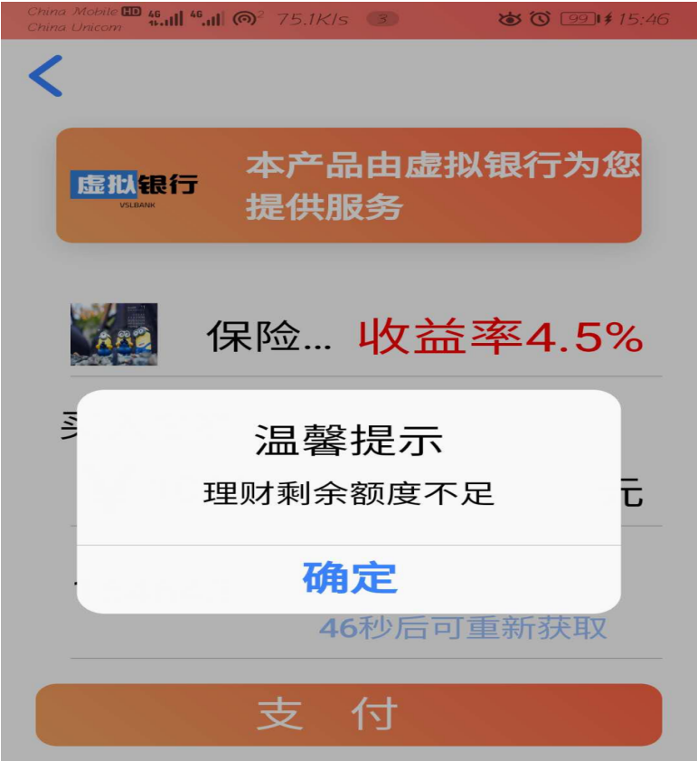

图5-7 充值提现测试结果

5）前台我要发布-发布商品功能测试

表5-5后台测试数据

|  |  |  |  |  |  |
| --- | --- | --- | --- | --- | --- |
| 功能模块 | 我要发布-发布商品 | | | | |
| 测试目的 | 验证发布一个商品，主页面及用户个人页面皆出现该商品及对应信息且只有一个该商品 | | | | |
| 测试数据 | 输入蓝牙手环，两色可选、性能高、防水等基本信息 | | | | |
| 操作步骤 | 操作描述 | 数据 | 期望结果 | 实际结果 | 测试状态 |
| 1 | 在商品标题框中输入数据 | 蓝牙手环 | 发布成功，且显示单个该商品及对应信息 | 发布成功，且显示单个该商品及对应信息 | 正常 |
| 2 | 在商品描述框中输入数据 | 两色可选、性能高、防水 | 发布成功，且显示单个该商品及对应信息 | 发布成功，且显示单个该商品及对应信息 | 正常 |
| 3 | 在类别下拉框中选择数据 | 其他 | 发布成功，且显示单个该商品及对应信息 | 发布成功，且显示单个该商品及对应信息 | 正常 |
| 4 | 在价格框中输入数据 | 80 | 发布成功，且显示单个该商品及对应信息 | 发布成功，且显示单个该商品及对应信息 | 正常 |
| 5 | 在商品图片框中选择数据 | 选择product-8.jpg | 发布成功，且显示单个该商品及对应信息 | 发布成功，且显示单个该商品及对应信息 | 正常 |
| 6 | 在省份列表中选择陕西省 | 陕西省 | 发布成功，且显示单个该商品及对应信息 | 发布成功，且显示单个该商品及对应信息 | 正常 |
| 7 | 在城市列表中选择渭南，并点击发布 | 渭南市 | 发布成功，且显示单个该商品及对应信息 | 发布成功，且显示单个该商品及对应信息 | 正常 |

### **5.3.3单元测试方案和效果**

## **5.4 本章小结**

经过上述的一系列测试，发现了部分bug，但已修改成功，闲置物品交易网站基本达到了系统要求的效果，表明了系统在开发过程中严格遵照了需求分析等文档，严格按照规范完成网站的设计和开发。实现了美观友好的交互界面，完善的功能，易于上手的操作流程，可以满足用户对物品交易网站的基本要求，为用户提供良好服务。

# **结论与展望**

# 银行首先就是为了满足其金融需求，而最基础的金融需求就是账户查询、转账（是大额转账）等交易，目前客户选择办理业务的主要渠道就是手机银行

# 但是目前手机银行的功能，依然偏格式化，缺乏温度和情感。其实围绕账户查询、转账和支付，可以建立有温度的互动和连接。比如账户查询，能否做些人性化的优化？改变当前单调、冰冷的数字展示？能否增加一些温情的问候和关怀？基础交易，比如转账交易，一般是大额，客户需要反馈机制，但是反馈的话术可以更有温度，更接地气，而不是冰冷的、格式化的模板和数字，能否用转账来构建起有趣的互动和和有温度的交流？比如来账时的红包雨，往账时候的小火箭等等，对于转账是否有规律，比如定期的还信用卡，还房贷，或者给孩子的生活费，这里面大有文章可以挖掘。再比如客户的登录时间，是否有迹可循，而消息推送需要遵循客户的登录节点，而不要盲目节点推送引发客户不满

# 把复杂留给后台和系统，把简单留给前台和客户。在简化交易的同时，要强化情感的连接。互联网的本质和初心是打破时空边界，拉近心灵距离，激发情感共鸣。手机银行也要在优化基础交易功能上，进一步增加手机银行平台的互动性、趣味性和情感化，更加注重社交化、游戏化、场景化，使手机银行真正实现由“金融工具”向“生活服务平台”的转变，让服务真正实现“不仅能听得见、看得见，还能感觉到” 过去在连接场景、触达客户方面，手机银行上已经做了比较多的工作，但是行内的分支机构及客户经理的作用尚未完全发挥，过去不论是业务线上化、网络化还是智能化、数字化，更多是总行在推动，未来要给分支机构赋能，把手机银行真正做成平台，网金搭台，分行唱戏，就像淘宝平台，发挥商家的作用。

# 客户经理与客户在线上的关系，需要建立一个有效的触达和持久的连接，不能开户过后就完了，再转用微信联系，可以从小处入手，建立客户经理与客户之间沟通互动的平台和圈子，如果没有太强的实力，可以不用像招行那样花大力气引进内容生产者，手机银行搭平台，给行员、客户提供展示的平台和机会，给分支机构赋能，给客户经理赋能，给客户自身赋能。

# **致 谢**

六月，总是阳光灿烂。六月，总要曲终人散。六月，我们拒绝伤感。花儿谢了芬芳，迎来硕果飘香。毕业带来别离，我们走向辉煌。毕业了，挥挥手，祝朋友一路走好！。朋友再见，有缘千里来相会。同学再会，功成名就庆功酒。一月毕业设计以来，我从查资料选题到调研分析、撰写需求分析、概要设计、详细设计、编写代码、测试、到最后完成论文的写作，终于完成了本次毕业设计的全部工作，心里充满感激！

整个毕业设计完成的过程中，遇到过各式各样的问题与错误，精力很多的纠结和彷徨，每个问题的求解背后总是遇到很多的热心人得到的各种帮助和指教。

在这里我要感谢我的论文指导老师谷钰老师，从毕业设计一开始，就制定了很好的执行计划和方向，不断让我们学习做事的方法和思维，能够在恰当的地方给与适当的指导。对我而言，不仅完成了一个毕业的任务，更是在自己的心中形成了良好的学习习惯和思维，遇到问题不仅是请教老师，更多的是自己查阅资料进行完善和精进，在这个路上老师不断的交给我们心法和解决问题的而逻辑，同时团结了同学之间的友谊和团队协作的能力，带着老师的教诲，我一定会更加努力，在学术上用心钻研。衷心祝愿老师身体健康，工作顺利。

感谢培养教育我的学校长春工业大学，学校里浓厚的学术氛围，舒适的学习环境及母校对我的关怀和帮助我将终生难忘。祝母校蒸蒸日上，勇创辉煌。

感谢四年中陪伴在我身边的同学，朋友，感谢他们为我提出有益的建议和意见 ，感谢他们在我有困难时及时伸出援助之手，感谢他们对我毕业设计的帮助，希望大家前程似锦。

感谢我的父母对我的关心和理解。他们无微不至的关怀，孜孜不倦的教诲，使我受益终身，愿父母笑逐颜开，身体健康！

最后，衷心地感谢在百忙之中评阅论文和参加答辩的各位专家、老师！

# **参考文献**

1. 陈惠. 手机银行系统设计与实现[D].江西财经大学,2019.
2. 马俊. 基于J2EE的商业银行客户关系管理系统的设计与实现[D].电子科技大学,2013.
3. 韩凇. 手机银行系统的设计与实现[D].山东大学,2013.
4. 赵剑. 基于Android的手机银行系统的设计与实现[D].西安电子科技大学,2014.
5. 胡达. 手机银行支付安全加密系统的设计与实现[D].湖南大学,2016.
6. 陈鑫. 基于iOS平台的移动银行系统软件设计与实现[D].广西师范大学,2017.
7. 徐皓. 某商业银行智能终端手机银行的设计与实现[D].吉林大学,2014.
8. 倪春云. 基于J2EE平台的商业银行网上银行系统的设计与实现[D].电子科技大学,2014.
9. 顾朋生. 新型移动支付安全策略及技术研究[D].宁波大学,2012.
10. 江晓玲. 网上企业银行系统的设计与实现[D].电子科技大学,2012.

.